攀枝花学院本科毕业设计（论文）
艺术培训机构全流程教务管理平台设计与实现

学生姓名： 罗斌洋
学生学号： 20xxxxxx
院（系）： XXXX
年级专业： XXXX 级 软件工程
指导教师： XXXX 教授
助理指导教师： XXXX 讲师

二〇二X 年 X 月

摘 要
随着艺术培训行业的快速发展，培训机构普遍面临课程类型多、上课频次高、教师排班复杂、学员请假调课频繁、课时扣减与薪资核算依赖人工等管理难题。传统 Excel 或纸质登记方式数据分散、统计滞后，易出现课时误扣、排课冲突与薪资错误，制约机构规模化运营。
随着艺术培训行业的快速发展，培训机构普遍面临课程类型多、上课频次高、教师排班复杂、学员请假调课频繁、课时扣减与薪资核算依赖人工等管理难题。传统 Excel 或纸质登记方式数据分散、统计滞后，易出现课时误扣、排课冲突与薪资错误，制约机构规模化运营。
针对上述问题，本文设计并实现了一个面向艺术培训机构的全流程教务管理平台。系统采用前后端分离的 B/S 架构，管理后台基于 Vue 3 与 Element Plus 构建，移动端基于 uni-app 实现，后端采用 Spring Boot 3.2.5 与 MyBatis-Plus 3.5.7 提供统一业务接口，数据存储于 MySQL 8.0。系统覆盖招生报名、课程班级管理、智能排课与调课、课堂考勤、课时自动扣减、收费退费、薪资核算与运营统计的完整业务闭环，支持五类角色协同工作，并以版本化迁移等手段保障系统可靠性。
针对上述问题，本文设计并实现了一个面向艺术培训机构的全流程教务管理平台。系统采用前后端分离的 B/S 架构，管理后台基于 Vue 3 与 Element Plus 构建，移动端基于 uni-app 实现，后端采用 Spring Boot 3.2.5 与 MyBatis-Plus 3.5.7 提供统一业务接口，数据存储于 MySQL 8.0。系统覆盖招生报名、课程班级管理、智能排课与调课、课堂考勤、课时自动扣减、收费退费、薪资核算与运营统计的完整业务闭环，支持五类角色协同工作，并以版本化迁移等手段保障系统可靠性。
系统采用 JUnit 5、Mockito 与 Vitest 建立分层测试体系，后端 490 个单元测试与 12 个真实数据库集成测试、管理端 118 个与移动端 25 个测试全部通过，并经 69 条浏览器自动化验收用例确认五类角色主要流程可用。系统已完成容器化生产部署并稳定运行，测试与运行结果表明其功能和并发控制可靠、权限隔离正确，能够满足艺术培训机构数字化教务管理需求。
系统采用 JUnit 5、Mockito 与 Vitest 建立分层测试体系，后端 490 个单元测试与 12 个真实数据库集成测试、管理端 118 个与移动端 25 个测试全部通过，并经 69 条浏览器自动化验收用例确认五类角色主要流程可用。系统已完成容器化生产部署并稳定运行，测试与运行结果表明其功能和并发控制可靠、权限隔离正确，能够满足艺术培训机构数字化教务管理需求。
关键词：教务管理，智能排课，课时管控，薪资核算，流失预警

ABSTRACT
With the rapid development of the art training industry, training institutions generally face management difficulties such as numerous course types, high class frequency, complex teacher scheduling, frequent student leave and class-adjustment requests, and lesson deduction and salary accounting relying on manual work. Traditional Excel or paper-based registration leads to scattered data and delayed statistics, and is prone to lesson deduction errors, scheduling conflicts and salary mistakes, which restricts the scaled operation of institutions.
With the rapid development of the art training industry, training institutions generally face management difficulties such as numerous course types, high class frequency, complex teacher scheduling, frequent student leave and class-adjustment requests, and lesson deduction and salary accounting relying on manual work. Traditional Excel or paper-based registration leads to scattered data and delayed statistics, and is prone to lesson deduction errors, scheduling conflicts and salary mistakes, which restricts the scaled operation of institutions.
To address these problems, this paper designs and implements a full-process educational administration management platform for art training institutions. The system adopts a front-end and back-end separated B/S architecture. The management console is built with Vue 3 and Element Plus, the mobile terminal is implemented with the uni-app cross-platform framework, and the back end uses Spring Boot 3.2.5 and MyBatis-Plus 3.5.7 to provide unified business APIs, with data stored in MySQL 8.0. The system covers a complete business closed loop including enrollment and payment, course and class management, intelligent scheduling and adjustment, class attendance, automatic lesson deduction, charges and refunds, salary accounting, and operational statistics, supporting collaboration among five roles: parents, teachers, educational administrators, financial administrators and super administrators. The reliability of the system is guaranteed by versioned database migration, encrypted backup, release gates and business observability.
To address these problems, this paper designs and implements a full-process educational administration management platform for art training institutions. The system adopts a front-end and back-end separated B/S architecture. The management console is built with Vue 3 and Element Plus, the mobile terminal is implemented with the uni-app cross-platform framework, and the back end uses Spring Boot 3.2.5 and MyBatis-Plus 3.5.7 to provide unified business APIs, with data stored in MySQL 8.0. The system covers a complete business closed loop including enrollment and payment, course and class management, intelligent scheduling and adjustment, class attendance, automatic lesson deduction, charges and refunds, salary accounting, and operational statistics, supporting collaboration among five roles: parents, teachers, educational administrators, financial administrators and super administrators. The reliability of the system is guaranteed by versioned database migration, encrypted backup, release gates and business observability.
A layered testing system is established with JUnit 5, Mockito and Vitest. All 490 back-end unit tests and 12 real-database integration tests, 118 admin-web tests and 25 mobile tests pass, and 69 browser-automation acceptance cases confirm that the main processes of the five roles are usable. The system has been deployed and running in a containerized production environment with stable operation. Test and operation results show that its functions and concurrency control are reliable and permission isolation is correct, satisfying the digital educational administration needs of art training institutions.
A layered testing system is established with JUnit 5, Mockito and Vitest. All 490 back-end unit tests and 12 real-database integration tests, 118 admin-web tests and 25 mobile tests pass, and 69 browser-automation acceptance cases confirm that the main processes of the five roles are usable. The system has been deployed and running in a containerized production environment with stable operation. Test and operation results show that its functions and concurrency control are reliable and permission isolation is correct, satisfying the digital educational administration needs of art training institutions.
Keywords: Educational Administration, Intelligent Scheduling, Lesson Management, Salary Accounting, Churn Warning

目 录
【目录】请在 Word 中按 Ctrl+A 后按 F9 更新域，或右键选择“更新域”生成带页码的目录。

插图清单
序号 | 图题 | 所在章节 | 页码
图 3.1 | 系统总体架构图 | 第 3 章 §3.2
图 3.2 | 系统功能结构图 | 第 3 章 §3.3
图 3.3 | 报名-缴费-退费业务时序图 | 第 3 章 §3.3
图 3.4 | 排课-调课业务流程图 | 第 3 章 §3.3
图 3.5 | 考勤与课时自动扣减流程图 | 第 3 章 §3.3
图 3.6 | 薪资核算状态流转图 | 第 3 章 §3.3
图 3.7 | 运营统计与流失预警流程图 | 第 3 章 §3.3
图 3.8 | 核心实体关系（E-R）图 | 第 3 章 §3.4
图 3.9 | 系统部署架构图 | 第 3 章 §3.5
图 4.1 | 家长端首页界面 | 第 4 章 §4.1
图 4.2 | 报名管理界面 | 第 4 章 §4.1
图 4.3 | 退费管理界面 | 第 4 章 §4.1
图 4.4 | 排课管理界面 | 第 4 章 §4.2
图 4.5 | 大课表界面 | 第 4 章 §4.2
图 4.6 | 考勤管理界面 | 第 4 章 §4.3
图 4.7 | 教师端首页界面 | 第 4 章 §4.3
图 4.8 | 课时账户界面 | 第 4 章 §4.3
图 4.9 | 课时流水界面 | 第 4 章 §4.3
图 4.10 | 收费管理界面 | 第 4 章 §4.4
图 4.11 | 薪资管理界面 | 第 4 章 §4.4
图 4.12 | 考级管理界面 | 第 4 章 §4.5
图 4.13 | 运营看板界面 | 第 4 章 §4.6
图 4.14 | 教务视角运营看板界面 | 第 4 章 §4.6
图 4.15 | 超级管理员视角运营看板界面 | 第 4 章 §4.6

附表清单
序号 | 表题 | 所在章节 | 页码
表 3.1 | 系统功能需求表 | 第 3 章 §3.1.1
表 3.2 | 系统功能结构表 | 第 3 章 §3.3
表 3.3 | 数据库核心表清单 | 第 3 章 §3.4
表 5.1 | 测试环境 | 第 5 章 §5.1
表 5.2 | 报名与缴费功能测试用例 | 第 5 章 §5.2
表 5.3 | 排课与调课功能测试用例 | 第 5 章 §5.2
表 5.4 | 考勤与课时功能测试用例 | 第 5 章 §5.2
表 5.5 | 流失预警功能测试用例 | 第 5 章 §5.2
表 5.6 | 测试结果汇总 | 第 5 章 §5.4
表 A.1 | 硬件环境 | 附录A §A.1.1
表 A.2 | 软件环境 | 附录A §A.1.2
表 A.3 | 后端环境变量 | 附录A §A.2.2
表 A.4 | 终端访问方式 | 附录A §A.3
表 A.5 | 演示账号 | 附录A §A.3

1 绪论

1.1 课题背景与意义
艺术培训是素质教育的重要组成部分，涵盖音乐、舞蹈、美术、体育等多种课程形态。与学科类培训相比，艺术培训机构具有鲜明的运营特征：课程类型繁多且差异显著，既有单次体验课，也有按学期、按考级阶段划分的长期课程；上课频次高，多数课程以周为单位常态化排课；授课教师多为兼职或外部合作，排班与场地调度复杂；学员以未成年人为主，请假、调课、补课频繁发生；机构收入依赖课时包销售，课时扣减与教师薪资高度关联又长期依赖人工核算。这些特征叠加在一起，使教务管理成为艺术培训机构日常运营中信息密度最高、最容易出错的环节。
在传统管理模式下，大量机构仍以 Excel 表格或纸质登记本记录学员信息、课表、考勤与收费。这种方式存在若干难以回避的痛点：其一，数据分散在多个表格与人员手中，信息流转依赖人工传递，统计具有明显的滞后性，管理者难以及时掌握招生、到课、营收与流失的真实状况；其二，课时扣减通常由教务人员按考勤手工统计，面对多名学员、多门课程的复杂组合极易出现误扣、漏扣；其三，排课往往依赖经验在纸上或电子表格中试行，教师、教室、班级三者之间的时间冲突难以在一次排布中全部暴露，冲突只能在使用过程中被动发现；其四，教师薪资以课时为基础核算，人工汇总既慢又易错，且缺乏可追溯的明细；其五，学员流失具有隐蔽性，等到续费明显下滑才被察觉时往往已错失干预窗口。
随着机构规模扩大与学员人数增长，上述手工模式的人力成本与差错成本呈非线性上升，成为制约艺术培训机构规模化、规范化运营的瓶颈。教务管理信息化由此具备了明确的工程价值：一方面，将招生、排课、考勤、课时、财务、学情等业务环节统一到同一系统中，可使业务流程标准化、数据口径一致化，从根本上消除信息孤岛；另一方面，借助自动化的课时扣减、冲突检测与薪资核算，可显著降低人工差错，提升运营效率；此外，沉淀下来的业务数据能够支撑运营看板与流失预警等决策能力，使机构由"事后统计"转向"事前干预"。
本课题以中小型艺术培训机构为服务对象，研究并实现一个覆盖"招生—排课—考勤—课时—财务—学情"全流程的教务管理平台，旨在以工程化手段解决上述实际管理难题，验证相关技术在教育培训业务场景下的可行性与有效性。

1.2 国内外研究现状

1.2.1 国外研究现状
国外在教务管理相关领域的研究起步较早，其中与本课题关联最紧密的三个方向是智能排课（university/college timetabling）、并发一致性与学员流失预测（dropout/retention prediction）。
在智能排课方向，课程表编排本质上是一个受多重约束的组合优化问题，长期以来是运筹学与调度领域的研究热点。Han 等人提出遗传算法与动态规划相结合的混合方法求解大学排课问题，并引入贪心策略完成教室分配，在满足多重约束的同时提升了排课质量与教室利用率[9]。Xiang 等人设计了两阶段元启发式算法，先以图着色对课程聚类、再以增强禁忌搜索将课程簇分配至时间段，实验表明其在真实场景下兼顾了效率与解的合理性[10]。上述工作为本系统五维冲突检测（教师、教室、教室预约、班级、跨班学员五个时间交叉维度）与自动排课"约束满足 + 贪心生成"的设计提供了方法论层面的参考。
在并发一致性方向，课时扣减、退费回冲等"读—改—写"操作在高并发下需要可靠的并发控制。Pophali 系统比较了数据库隔离级别以及乐观锁与悲观锁策略在高并发扣减场景下的表现，并给出实施准则，表明乐观锁可在冲突概率较低的场景下避免超扣并提升吞吐[11]。这为本系统以版本号乐观锁、复合乐观条件与数据库唯一约束保障课时与退费账实一致提供了直接依据。
在学员流失预测方向，已有研究普遍将流失或留存视为机器学习问题，并逐步从单一成绩特征扩展到多维行为与社会经济特征。Huynh-Cam 等人利用入学前即可获得的人口学、家庭背景与经济状况信息构建早期预测模型并提取关键影响因子，为早期预警与干预提供依据[12]。Gutierrez-Pachas 等人面向拉丁美洲高等教育场景，综合学术、社会经济与公平三类因素，结合机器学习与生存分析方法支持辍学决策，说明流失风险可由多源因素共同刻画[13]。这类研究普遍表明，到课行为、参与程度与流失风险之间存在稳定关联，为本系统以"到课沉寂度""缺勤倾向"等因子刻画学员流失风险提供了理论依据。

1.2.2 国内研究现状
国内面向教培机构与教务管理的研究近年来快速增多，覆盖了排课、可视化、学情分析、薪资核算、移动端、报名退费、档案管理与冲突检测等多个环节。
在排课与数据库设计方面，黄玉蕾等人面向高校排课中学生选课需求与教室、教师资源冲突问题，完成了排课系统的需求分析与数据库设计，为本系统课程、班级与课次的数据建模提供了参考[1]。在冲突检测方面，朱小影等人将日程冲突问题抽象为时间区间的重叠检测，并基于区间树实现高效的插入、删除与查询，为排课、排班等场景提供了算法支撑，其"时间区间重叠"思路与本系统五维冲突检测同源[8]。在运营可视化方面，刘梦等人将 ECharts 可视化技术应用于数据管理平台，实现多维数据的图表化呈现，验证了前端可视化框架在教务统计看板中的应用价值[2]。在学情与预警方面，庄俊玺等人融合群体与个体行为特征构建成绩预警模型，提升了预警的准确性与前置性，为本系统以行为因子刻画学员流失风险提供了借鉴[3]。在财务与薪资方面，肖青云等人设计了高校新职工工资自动核算系统，完成工资套算、基数确定、扣除计算与补发合计等任务，验证了后端框架支撑薪资自动化的可行性[4]。在移动端方面，韦彩仁等人基于 uni-app 开发了信息管理系统的学生端，验证了跨端框架在移动端信息管理中的适用性[5]。在系统与档案方面，杨茜等人基于 B/S 架构实现了高校教务管理系统，张浩研究了档案管理数字化系统的设计与实现，分别为教务平台的总体架构与档案信息的规范化存储提供了参考[6,7]。
综合来看，国内外现有研究多聚焦单一算法点或单一业务环节，例如单独研究排课优化、单独研究流失预测，或单独研究某一端（管理端或移动端）的某项功能。对于中小型艺术培训机构而言，这类"点状"成果难以直接拼装为一个可用、可靠、可维护的整体系统。其突出短板在于：缺少面向该类机构、覆盖"招生—排课—考勤—课时—财务—学情"全业务链条的工程化落地系统；缺少将排课、考勤、课时、薪资、预警等环节以统一数据模型串联并形成业务闭环的设计；也缺少在并发一致性、权限隔离与可维护性等工程质量属性上的系统性保障。
上述研究缺口正是本课题的出发点：在吸收既有算法与实现经验的基础上，以一个完整、可上线的工程系统为目标，将分散的研究成果整合到统一的业务流程与数据模型中，使艺术培训机构的教务管理真正实现数字化、自动化与可决策化。

1.3 研究内容与目标
本课题的研究目标是构建一个面向艺术培训机构的全流程教务管理平台，将招生报名、课程班级管理、智能排课与调课、课堂考勤、课时自动扣减、收费退费、教师薪资核算与运营统计等环节纳入同一个系统，支持学员家长、授课教师、教务管理员、财务管理员与超级管理员五类角色协同工作。
在技术路线上，系统采用前后端分离的 B/S 架构：管理后台以 Vue 3 与 Element Plus 构建，承载课程、排课、财务等数据密集型页面的复杂交互；移动端以 uni-app 跨平台框架实现家长端与教师端，覆盖课表查看、报名缴费、考勤打卡与消息接收等高频轻量场景；后端以 Spring Boot 3.2.5 与 MyBatis-Plus 3.5.7 提供统一业务接口，数据持久化于 MySQL 8.0，并通过 Flyway 进行版本化数据库迁移。身份认证采用 JWT 无状态方案，配合基于角色的接口鉴权实现五类角色的权限隔离。
在业务设计上，本课题重点解决四类关键问题：一是以"报名决策快照 + 版本校验"保证报名决策数据的一致性；二是以五维时间交叉冲突检测（教师、教室、教室预约、班级、跨班学员）与拖拽快速调课提升排课易用性，并以复合乐观并发控制防止同状态并发编辑相互覆盖；三是以状态机与并发控制相结合的核算体系实现教师薪资自动核算；四是以可解释的多因子规则构建学员流失预警，将运营统计升级为流失干预决策。
系统的最终目标是在完成功能开发与分层测试后，以容器化方式部署上线并在生产环境稳定运行，实现从需求分析、设计实现、测试验收到生产上线的完整交付。

1.4 论文组织结构
论文共分为五章，另有总结、参考文献、附录与致谢，各章内容安排如下：
第 1 章绪论，阐述艺术培训机构教务管理的背景与意义，综述国内外在智能排课与学员流失预测等方向的研究现状并指出研究缺口，明确本课题的研究内容与目标，最后给出论文的整体组织结构。
第 2 章相关技术介绍，分别介绍 Vue 3、Element Plus、uni-app、Spring Boot、MyBatis-Plus、MySQL、Flyway、JWT、ECharts 与 Apache POI 等关键技术，并说明其在系统中的选型理由。
第 3 章系统需求分析与总体设计，从功能需求与非功能需求两个维度开展需求分析，给出系统总体架构、功能模块划分、数据库设计与部署架构，为后续详细实现奠定设计基础。
第 4 章系统详细设计与实现，围绕报名退费、排课调课、考勤课时、财务薪资、学情考级、运营看板与流失预警以及移动端功能，阐述核心模块的设计思路与关键实现。
第 5 章系统测试，说明分层测试环境与策略，从功能测试、并发一致性测试、安全测试与可靠性测试等方面验证系统的正确性与健壮性，并给出测试结论。
总结部分归纳系统的主要工作与创新点，分析当前存在的不足并提出后续改进方向。

2 相关技术介绍
本系统采用前后端分离架构，前端划分为管理后台与移动端两个工程，后端以 Spring Boot 提供统一业务接口。本章按照"本系统选用某项技术用于何种场景、因其具备何种特性"的选型逻辑，依次介绍各关键技术及其在系统中的具体作用，并说明相应的选型理由。

2.1 前端框架 Vue 3 与 Element Plus
本系统选用 Vue 3 构建管理后台，主要用于课程、排课、财务等数据密集型页面的呈现与交互。Vue 3 作为渐进式前端框架，其组合式 API（Composition API）与响应式数据模型更适用于本系统横跨教务、财务多业务域时的复杂状态组织与逻辑复用。以排课大课表与薪资核算页面为例，单个页面需要同时管理课次、教师、教室、金额等多组相互联动的状态，组合式 API 配合 TypeScript 可将这些联动逻辑按功能内聚为可复用的组合函数，显著提升页面的可维护性。配合 Vite 5 开发服务器，开发阶段可获得模块热更新与快速构建体验，缩短调试反馈周期。Vite 在生产构建阶段通过依赖预打包与按需编译显著提升构建速度，其产物经压缩后便于以静态资源方式由 Web 容器托管。
在此基础上，本系统选用 Element Plus 作为桌面端组件库。Element Plus 提供的表格、表单、弹窗、分页、日期选择等企业级组件与中后台交互模式高度契合，本系统的课程管理、排课、财务等数据密集型页面正是依托其表格的排序筛选、表单的校验联动、分页与日期选择等能力快速搭建而成。管理后台整体采用 Vue 3 + Element Plus + Pinia + TypeScript 的组合：Pinia 负责登录态、角色权限等全局状态的统一管理，页面依据角色动态渲染可操作入口，实现前后端双重的权限控制；TypeScript 则为课程、课次、薪资等复杂数据模型提供静态类型保障，降低多业务域下的维护成本。在工程组织上，管理后台按功能域拆分页面与通用组件，排课、财务等模块复用同一套表格与表单封装，既保证交互一致性，也减少了重复开发。

2.2 跨平台框架 uni-app
本系统选用 uni-app 实现移动端家长端与教师端。移动端使用者以学员家长与授课教师为主，其场景集中在课表查看、报名缴费、考勤打卡与消息接收等高频轻量操作，对多端覆盖能力有较强需求。uni-app 以一套 Vue 语法代码即可编译运行到 H5、微信小程序与 Android/iOS App 等多个平台，能够显著降低多端重复开发成本；本系统的移动端以 H5 形态实现与交付，家长与教师通过手机浏览器即可使用完整功能，同时保留了向小程序与 App 扩展的能力。
本系统移动端基于 uni-app 跨端框架实现家长端与教师端页面，页面以 uni-app 原生组件与自研样式为主，未引入第三方 UI 组件库。由于 uni-app 使用 Vue 语法，与管理后台技术栈保持一致，降低了团队的学习与维护门槛。更重要的是，家长端与教师端的业务规则统一由后端接口提供，两端口径一致，避免了业务规则在移动端重复实现而导致的数据口径不一致。为保证移动端核心展示逻辑的可回归性，报名决策快照、课表摘要、请假状态文案、未读角标等纯逻辑被抽离为独立模块并配有单元测试，使移动端质量同样可度量。在工程实践上，移动端 H5 产物通过统一的构建脚本产出并随 Web 服务部署，配合后端既有的通知外发通道，使家长与教师能够获得一致的教务信息推送。

2.3 后端框架 Spring Boot 与 MyBatis-Plus
本系统选用 Spring Boot 3.2.5 作为后端开发框架，主要因其"约定优于配置"的理念可通过自动装配与起步依赖大幅简化工程搭建，使团队能将精力集中于业务逻辑本身。其内置嵌入式 Web 容器支持构建可独立运行的 JAR 包，便于本系统以容器镜像方式进行生产化部署；Spring Boot 3.2.5 基于 JDK 17，生态成熟，可提供定时任务、事件机制以及 Actuator 健康检查与指标暴露等能力。系统利用其定时任务能力处理报名占位过期清理、上课提醒与课时到期提醒等后台作业，发布健康探针与业务可观测性则建立在 Actuator 与指标暴露能力之上。
在持久层，本系统选用 MyBatis-Plus 3.5.7。它在保留 MyBatis 手写 SQL 灵活性的同时，提供通用 CRUD、逻辑删除、乐观锁、分页插件等开箱即用的能力，可有效减少数据访问层样板代码。逻辑删除被用于用户等核心表，使数据删除转为标记而非物理移除；分页插件统一了各列表查询的分页行为；乐观锁机制则支撑课时账户、退费审核与薪资流转等关键数据的并发安全，使"读-改-写"型并发操作获得统一的并发控制手段，避免了课时被重复扣减、退费被并发触及等问题。在分层结构方面，后端遵循 controller、service、mapper 的分层约定，配合统一异常处理与参数校验，使业务异常可被集中转化为面向前端的友好提示，提升了接口的健壮性与一致性。

2.4 数据库 MySQL 与版本化迁移 Flyway
本系统选用 MySQL 8.0 存储业务数据。MySQL 支持 InnoDB 事务引擎与行级锁，具备良好的事务一致性与并发控制能力，契合资深教务业务中课时扣减、退费回冲与薪资结算等操作对数据一致性的严格要求。本系统共设计 37 张表，覆盖用户权限、学员课程、排课调课、考勤学情、课时流水、财务薪资、考级通知与运营管理八大业务域，各业务域之间通过关联表与唯一约束形成统一的业务数据模型。在索引策略上，课程、班级、课次等高频查询场景建立组合索引以加速列表与关联查询；退费记录表通过数据库生成列与唯一索引实现"同一报名仅允许一条待审核退费"的约束，从数据库层兜底并发安全。
为消除开发、测试与生产环境之间的数据库结构差异，本系统引入 Flyway 进行版本化数据库迁移：结构变更以编号迁移脚本统一管理，生产环境启动时按序自动执行，从而保证各环境数据库状态一致。迁移脚本具备幂等性，支持存量数据库平滑升级；系统以建表脚本建立基线版本，再按序执行增量迁移脚本，其中 V6 用于高价值查询索引、V7 用于单待审核退费约束、V8 用于流失预警跟进表。这种版本化手段使数据库结构的演进可审计、可回放，是系统可维护性与可靠性的重要基础。在事务控制上，课时扣减、退费回冲与薪资结算等涉及多表写入的操作均在数据库事务内完成，配合行级锁保证中间状态对外不可见，从而在并发场景下维持数据的最终一致。

2.5 认证与安全技术 JWT
本系统选用 JWT（JSON Web Token）作为身份认证方案。由于系统采用前后端分离架构，并区分管理后台与移动端两类客户端，JWT 作为无状态认证方案尤为合适：服务端在登录成功后签发包含用户标识与角色信息的签名令牌，客户端在后续请求中携带该令牌，服务端验签后即可确认身份，天然适配本系统的多端场景，无需在服务端维护会话状态，也便于系统在容器化多实例环境下水平扩展。
本系统使用 HMAC-SHA256 算法对 JWT 进行签名，通过自定义拦截器统一完成令牌校验与基于角色的接口鉴权。接口以注解声明角色要求，五类角色（学员家长、授课教师、教务管理员、财务管理员、超级管理员）的权限被严格隔离，跨角色的非法访问在接口层即被拦截。登录失败、令牌过期与用户被禁用等场景下，系统均正确拒绝请求，从而从机制上杜绝越权数据访问。在令牌生命周期管理上，系统对令牌设置合理的有效期，并在关键操作前重新校验用户状态，确保被禁用的账号无法凭借已签发令牌继续访问。

2.6 数据可视化与报表技术
本系统选用 ECharts 与 Apache POI 支撑运营看板的可视化呈现与报表导出。ECharts 是基于 JavaScript 的开源可视化图表库，提供折线图、柱状图、饼图等丰富图表类型。本系统使用其在运营数据看板中呈现月度课时趋势、营收趋势与到课率趋势等统计图表，使管理者能够直观掌握机构招生、到课与营收的真实状况，将沉淀的业务数据转化为可决策的运营洞察。
Apache POI 是 Java 处理 Office 文档的开源类库。本系统基于其 SXSSF 流式写入组件实现收费台账、课时消耗、薪资结算与流失预警名单等报表的 Excel 导出。SXSSF 采用流式写入方式，在大数据量报表导出场景下能有效控制内存占用，避免一次性加载全部数据导致的内存压力。两者分别覆盖了"看板可视化"与"离线报表"两类运营数据消费需求。运营看板接口按角色隔离，财务等只读角色可查看统计结果但不能执行管理操作，避免运营数据被越权改写，共同支撑机构的运营分析工作。

2.7 本章小结
本章围绕系统的技术选型展开介绍，按照实际应用场景说明了各项关键技术的选型理由。前端以 Vue 3 与 Element Plus 构建数据密集型管理后台，以 uni-app 实现跨平台移动端；后端以 Spring Boot 与 MyBatis-Plus 提供统一、可靠的业务接口；数据层以 MySQL 配合 Flyway 版本化迁移保障一致性与可演进性；安全层以 JWT 实现多端无状态认证与角色隔离；运营层以 ECharts 与 Apache POI 分别支撑可视化看板与报表导出。上述技术共同构成了本系统从前端交互、后端服务到数据存储与运营分析的完整技术底座，为后续需求分析、总体设计与详细实现提供了支撑。

3 系统需求分析与总体设计
本章在明确系统需求的基础上，给出系统的总体架构、功能模块划分、数据库设计与部署架构，为后续详细设计与实现奠定设计基础。

3.1 需求分析

3.1.1 功能需求
系统面向艺术培训机构的五类角色提供服务，各类角色的核心功能需求如下。
表 3.1 系统功能需求表
角色 | 功能类别 | 核心功能需求
学员家长 | 报名缴费 | 课程浏览与在线报名、报名状态查询、缴费记录查看
学员家长 | 课表与学情 | 周课表查看、考勤状态查询、教师评语与作业查看
学员家长 | 课时管理 | 剩余课时查询、消耗流水查看、到期提醒接收
学员家长 | 消息通知 | 上课提醒、调课通知、机构公告接收
授课教师 | 教学任务 | 个人授课课表查看、上课提醒、调课申请
授课教师 | 课堂管理 | 课堂考勤（到课/迟到/请假/缺勤四状态）、请假审批、作业发布
授课教师 | 学情与统计 | 学情点评、成长档案查看、月度课时统计
教务管理员 | 课程与班级 | 课程类型维护、班级管理、课节时段设置
教务管理员 | 排课管理 | 自动排课、批量排课、拖拽快速调课、冲突检测、教室预约
教务管理员 | 学员管理 | 学员档案、报名审核、分班、转班、调课审批
教务管理员 | 考级管理 | 考级项目、报名、成绩录入、证书归档
财务管理员 | 收费管理 | 学费登记、续费、退费审核、收费台账
财务管理员 | 薪资管理 | 薪资规则配置、自动核算、确认发放、课时消耗报表
财务管理员 | 营收统计 | 月度营收、课程盈利、收费率统计
超级管理员 | 系统管理 | 用户、角色、权限、菜单、机构配置、公告管理
超级管理员 | 运营看板 | 招生数据、流失预警、教师工作量、全局统计

上述功能需求可归纳为招生报名、课程班级、智能排课与调课、课堂考勤、课时扣减、收费退费、薪资核算、学情考级与运营统计九条业务主线，各主线通过统一的数据模型相互衔接，共同构成覆盖"招生—排课—考勤—课时—财务—学情"的教务管理闭环。

3.1.2 非功能需求
除功能需求外，系统在以下非功能属性上提出明确设计要求：
（1）性能：管理后台的列表查询、排课冲突检测与运营看板统计应在可接受时延内返回结果；移动端页面应以轻量交互为主，保证家长与教师的日常操作流畅。
（2）并发一致性：课时扣减、退费审核、薪资流转等"读-改-写"型操作存在并发场景，需通过乐观并发控制等手段防止并发相互覆盖，保证账实一致。
（3）安全性：系统需实现五类角色之间的权限隔离，越权访问应被拒绝；身份认证以 JWT 无状态令牌为基础，登录失败、令牌过期与用户禁用场景下均应正确拒绝；上传文件须校验扩展名、Content-Type 与文件头魔数，防止伪装文件上传；生产配置须校验数据库密码、JWT 密钥强度与 CORS 来源白名单，拒绝默认弱配置启动。
（4）可靠性：数据库结构通过 Flyway 版本化迁移管理，迁移脚本具备幂等性以支持存量库平滑升级；建立 MySQL 与上传附件的加密备份与恢复演练机制；部署流水线设置测试门禁、登录冒烟探测与容器健康检查，失败即阻止发布；提供健康/就绪探针、业务指标与关联日志以支持线上问题定位。
（5）可维护性：前后端职责清晰，业务规则统一在后端实现，避免规则在管理后台与移动端重复实现导致口径不一致；核心纯逻辑抽离为可测试模块，便于回归与演进。
（6）易用性：管理后台面向教务、财务等角色提供复杂表格与表单的高效操作；移动端以高频轻量操作为核心，使家长与教师能将移动端作为日常主入口。

3.2 系统总体架构设计
本系统采用前后端分离的 B/S 架构。前端划分为管理后台与移动端两个工程：管理后台面向教务管理员、财务管理员与超级管理员，承载复杂表格、表单与统计图表等重交互场景；移动端面向学员家长与授课教师，承载课表查看、报名缴费、考勤打卡、学情记录等高频轻量场景。后端采用 Spring Boot 提供统一的 RESTful 业务接口，两类前端共用同一套接口与业务规则，避免规则重复实现与数据不一致。
系统后端划分为 16 个功能模块：用户权限（user、auth）、学员课程（student、course、enrollment）、排课调课（schedule）、考勤学情（attendance、learning）、财务薪资（finance、salary）、考级通知（exam、notice、notification）、运营统计（statistics、risk）与文件服务（file），其中用户角色、权限与菜单等实体归属于用户模块统一管理。系统总体架构如图 3.1 所示。
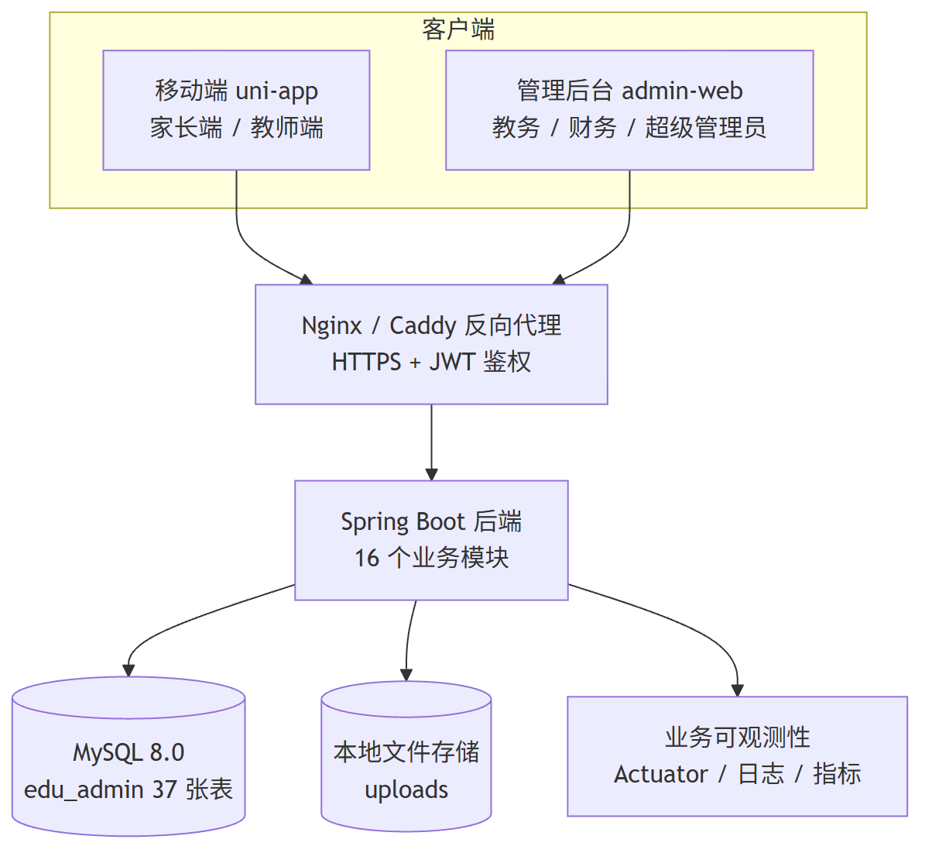
图 3.1 系统总体架构图

3.3 功能模块划分
本系统的主要功能按角色划分如表 3.2 所示。
表 3.2 系统功能结构表
角色 | 功能模块 | 核心功能点
学员家长 | 报名缴费 | 课程查看、在线报名、报名状态查询、缴费记录
学员家长 | 课表与学情 | 周课表、考勤状态、教师评语、作业内容
学员家长 | 课时管理 | 剩余课时、消耗流水、到期提醒
学员家长 | 消息通知 | 上课提醒、调课通知、机构公告
授课教师 | 教学任务 | 个人课表、上课提醒、调课申请
授课教师 | 课堂管理 | 课堂考勤（4 状态）、请假审批、作业发布
授课教师 | 学情与统计 | 学情点评、成长档案、月度课时统计
教务管理员 | 课程与班级 | 课程类型、班级管理、课节时段设置
教务管理员 | 排课管理 | 自动排课、批量排课、拖拽快速调课、冲突检测、教室预约
教务管理员 | 学员管理 | 学员档案、报名审核、分班、转班、调课审批
教务管理员 | 考级管理 | 考级项目、报名、成绩录入、证书归档
财务管理员 | 收费管理 | 学费登记、续费、退费审核、收费台账
财务管理员 | 薪资管理 | 薪资规则、自动核算、确认发放、课时消耗报表
财务管理员 | 营收统计 | 月度营收、课程盈利、收费率统计
超级管理员 | 系统管理 | 用户、角色、权限、菜单、机构配置、公告
超级管理员 | 运营看板 | 招生数据、流失预警、教师工作量、全局统计

管理后台与移动端的主要页面如下：管理后台包含课程管理、班级管理、排课管理、大课表、学员管理、报名管理、考勤管理、考级管理、收费管理、课时账户、课时流水、退费管理、薪资管理、教室管理、运营看板、公告管理、用户管理、角色管理、菜单管理、机构配置与操作日志等页面；移动端家长端包含课程报名、缴费记录、学员课表、学情详情、课时账户、消息通知等页面，教师端包含我的课表、课堂考勤、作业发布、学情点评、调课申请与课时统计等页面。
系统功能结构如图 3.2 所示。
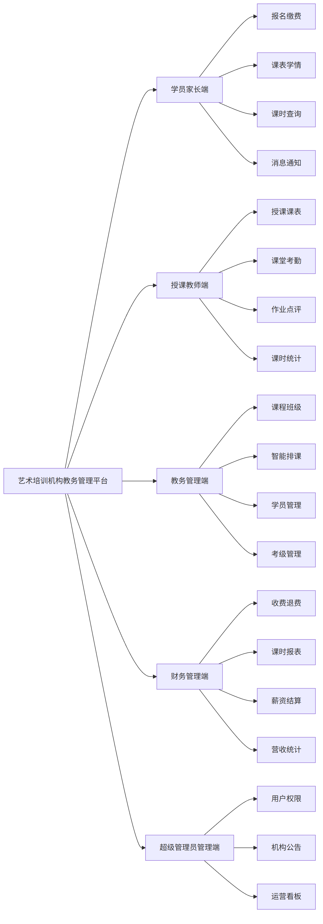
图 3.2 系统功能结构图
在静态功能结构之上，系统通过若干核心业务流程将各模块串联起来，以下分别说明。

3.3.1 报名、缴费与退费业务流程
学员家长在移动端选择课程并提交报名申请，教务管理员在管理后台对报名进行审核，审核通过后家长完成缴费，系统自动向对应课时账户充值课时并生成缴费记录。当学员因故退班时，家长发起退费申请，财务管理员审核通过后系统按规则计算应退金额，完成退费并回冲课时。报名申请提交前，系统通过报名决策快照对课程名额、时间冲突与报名状态进行一致性校验；退费审核采用并发安全控制，同一笔报名只允许存在一条待审核退费记录。报名缴费退费业务流程如图 3.3 所示。
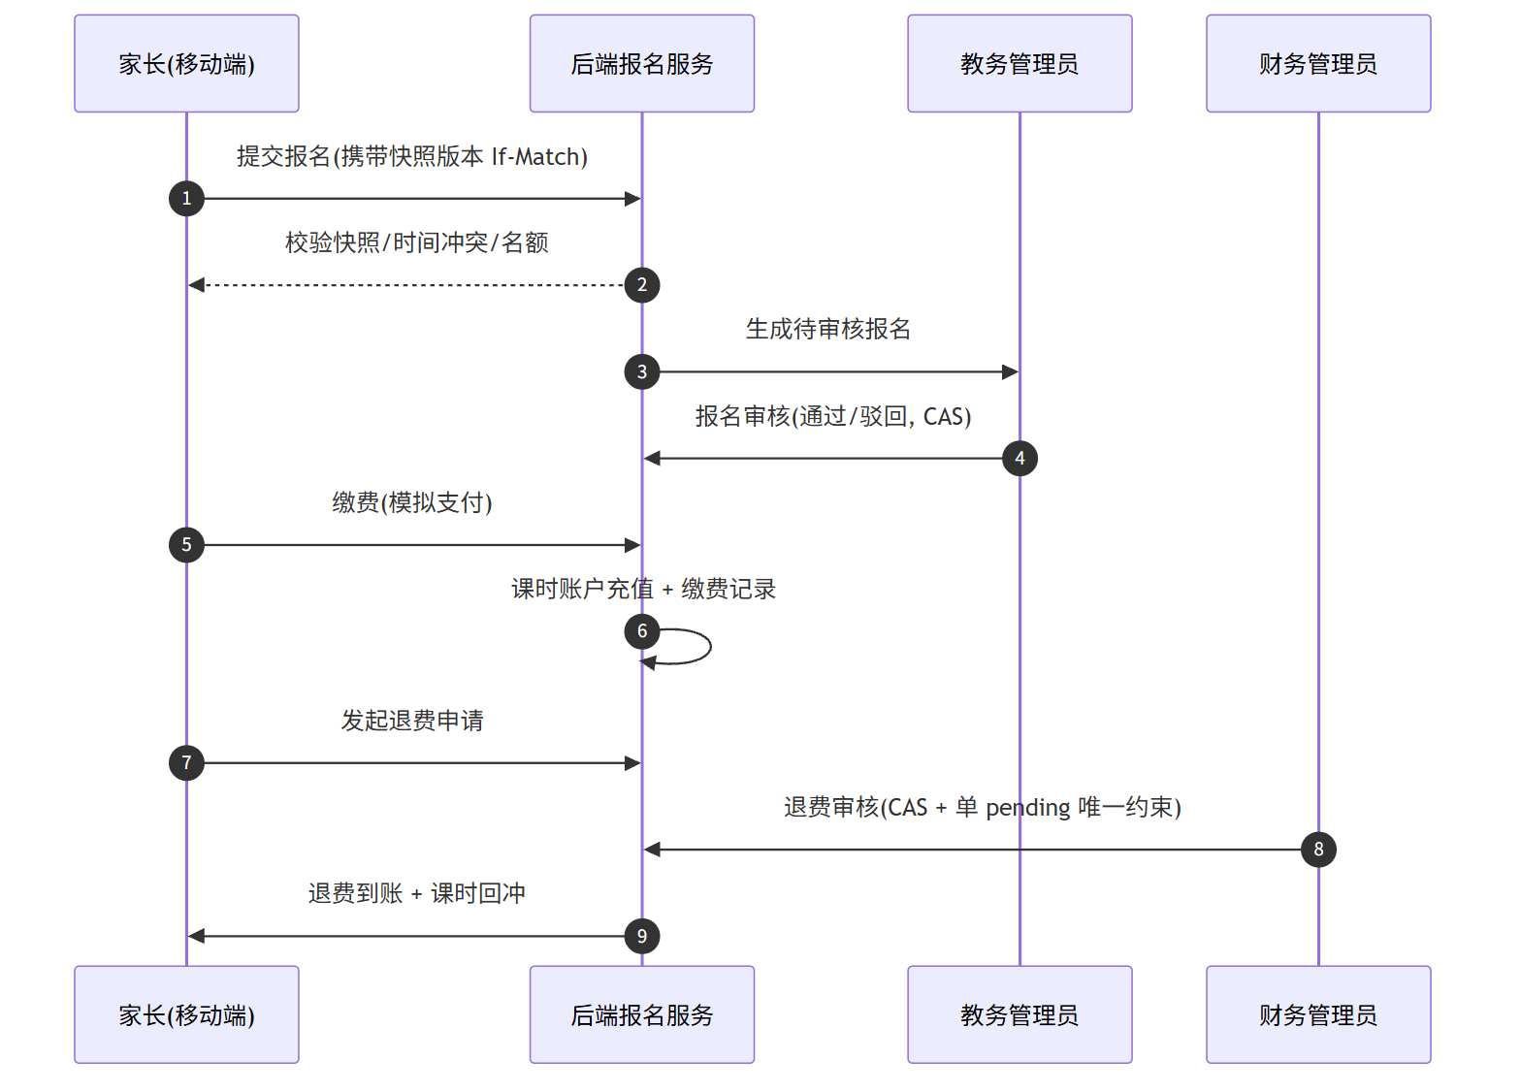
图 3.3 报名-缴费-退费业务时序图

3.3.2 排课与调课业务流程
教务管理员创建班级后，可为班级批量生成课次，或基于教室、教师与班级的空闲情况执行自动排课；系统对教师、教室、教室预约（非常规占用）、班级、跨班学员五个时间交叉维度进行冲突检测，冲突课次会被即时提示。日常授课计划调整时，教务管理员可在周视图大课表上直接拖拽课次完成快速调课（仅限待上课且未开始的课次），系统以乐观并发控制防止多名教务同时操作同一课次造成相互覆盖；教师因个人原因需要调整课时时，通过移动端发起调课申请，教务管理员审批通过后生成调课记录。排课调课业务流程如图 3.4 所示。
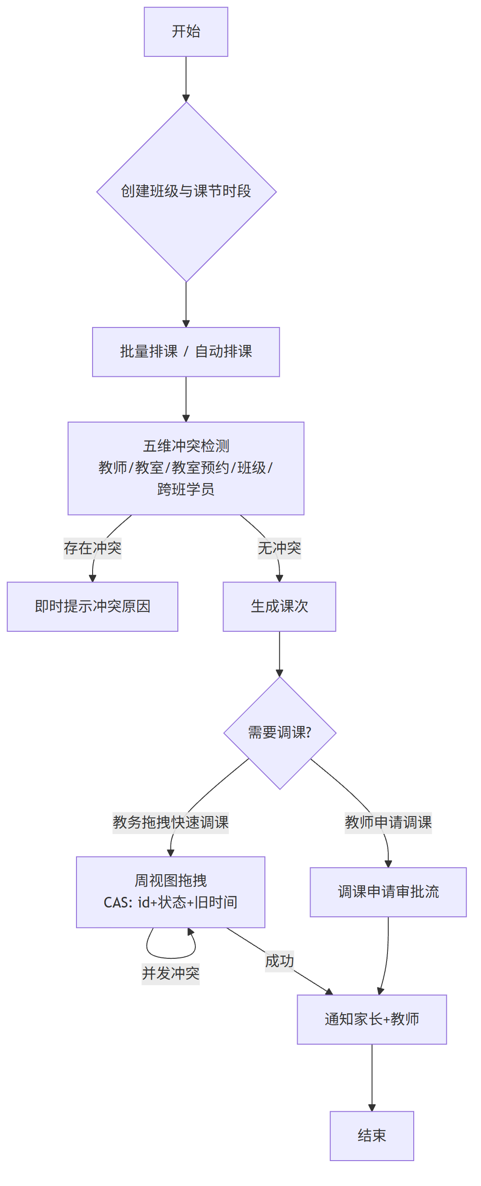
图 3.4 排课-调课业务流程图

3.3.3 考勤与课时扣减业务流程
授课教师按课次进行课堂考勤，对学员标记到课、迟到、请假或缺勤四种状态。考勤记录提交后，系统自动执行课时扣减：到课与迟到状态扣减对应课时，请假状态（经审批）不扣减，缺勤状态按规则处理，并生成课时流水供家长与财务查询。系统对请假保护、重复考勤与并发考勤做了专项防护，避免已批准的请假被静默覆盖或课时被重复扣减。考勤课时扣减业务流程如图 3.5 所示。
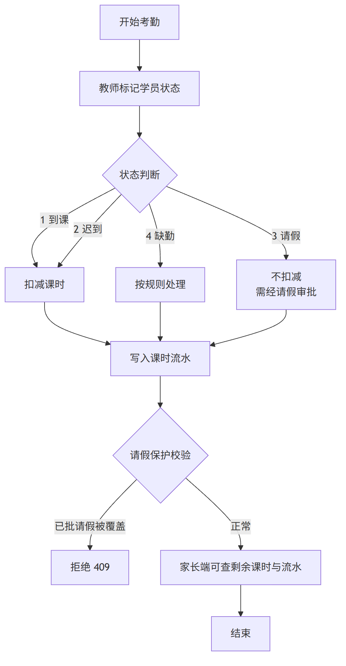
图 3.5 考勤与课时自动扣减流程图

3.3.4 薪资核算业务流程
系统为每个课程建立薪资规则（按课次单价或按课时单价），财务管理员可按月度发起薪资核算。核算引擎按"课次 → 班级 → 课程 → 薪资规则"的映射关系，统计每位教师当月授课课次并自动计算应发薪资，生成薪资明细。财务管理员确认后发放薪资，发放记录支持撤销。核算、确认、发放与撤销均采用状态机与并发控制，确保薪资数据不被并发操作破坏。薪资核算业务流程如图 3.6 所示。
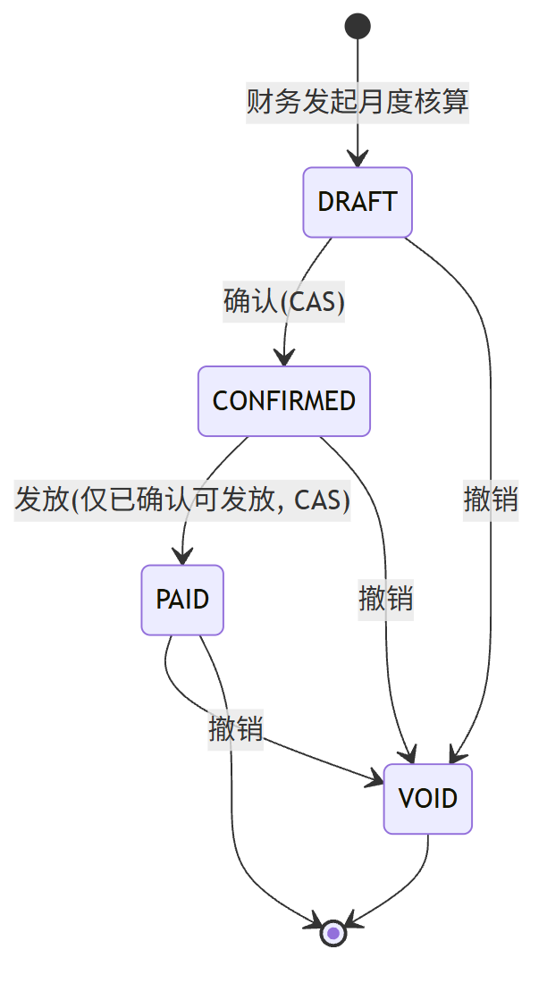
图 3.6 薪资核算状态流转图

3.3.5 运营分析与流失预警业务流程
系统按需统计报名、考勤、课时、退费与营收数据，在运营看板中以图表呈现招生人数、到课率、课时消耗趋势、营收趋势与班级活跃度等指标。在此基础上，系统运行流失预警引擎（按因子规则实时计算），综合学员到课沉寂度、近期缺勤倾向、剩余课时与到期时间等多因子计算流失风险分，按高/中/低三档生成待跟进学员清单；教务人员可对风险学员进行跟进标记并一键发送续费或到课提醒。运营分析业务流程如图 3.7 所示。
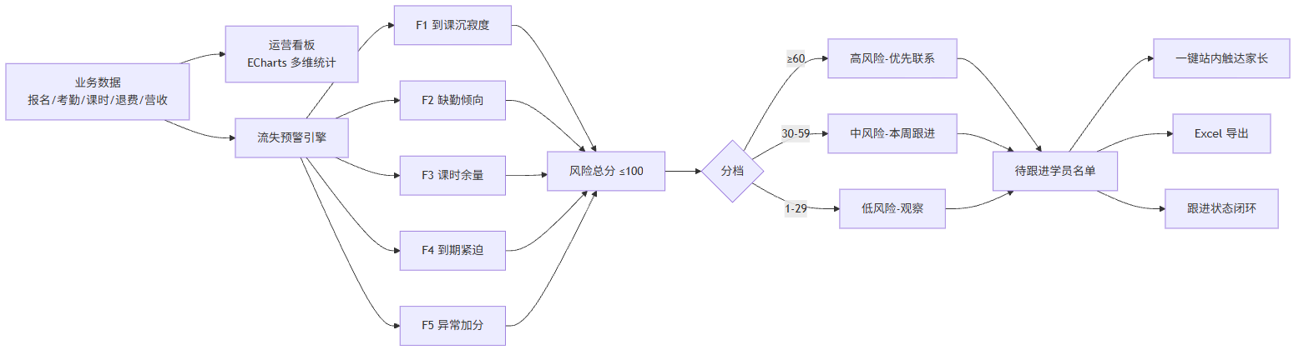
图 3.7 运营统计与流失预警流程图

3.4 数据库设计
系统数据库命名为 edu_admin，共设计 37 张数据表，按业务域划分为用户权限、学员课程、排课调课、考勤学情、课时流水、财务薪资、考级通知与运营管理八大域。数据库主要表清单如表 3.3 所示。
表 3.3 数据库核心表清单
业务域 | 核心表 | 说明
用户权限 | user / role / permission / sys_menu / role_permission | 用户、角色与权限
学员课程 | student / parent_student / course / class_group / class_student / enrollment | 学员、课程班级与报名
排课调课 | classroom / room_booking / period / schedule_lesson / schedule_adjust_request / schedule_lock | 教室、课节时段、排课与调课
考勤学情 | attendance / leave_request / homework / learning_record | 考勤、请假、作业与档案
课时流水 | lesson_account / lesson_flow | 课时账户与流水
财务薪资 | payment_record / refund_record / teacher_course / salary_rule / teacher_salary / salary_adjustment | 收费、退费与薪资
考级通知 | exam_level / exam_signup / notice / notification | 考级、公告与站内信
运营管理 | statistics_snapshot / student_risk_followup / operation_log / organization | 统计、预警、日志与机构

在数据库设计中遵循以下约定：用户表等核心表启用逻辑删除（is_deleted 字段），业务查询默认过滤已删除数据，同时为财务历史流水等场景提供绕过逻辑删除的数据访问接口；退费记录等关键表通过数据库生成列与唯一索引实现"同一报名仅允许一条待审核退费"的约束；课程、班级、课次等高频查询场景建立组合索引。数据库结构变更由 Flyway 版本化迁移管理，已包含 V6（高价值查询索引）、V7（单待审核退费约束）与 V8（流失预警跟进表）等迁移脚本。
系统核心数据实体关系如图 3.8 所示。
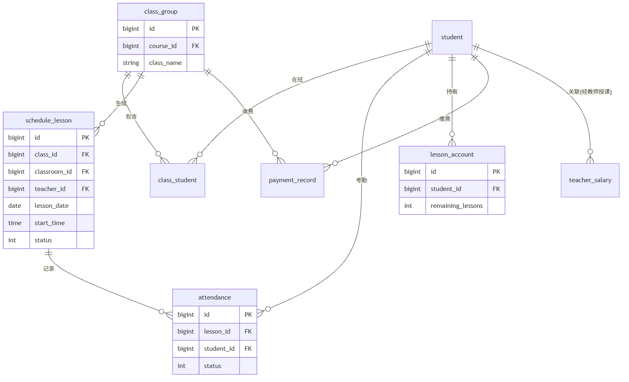
图 3.8 核心实体关系（E-R）图

3.5 部署架构设计
系统采用容器化方式部署，生产环境通过 Docker Compose 编排四个容器：MySQL 8.0 数据库容器、Caddy 反向代理容器、承载前端静态资源并反向代理业务接口的 Web（nginx）容器，以及运行后端 JAR（JDK 17 运行时的应用容器）。外部请求首先到达 Caddy 容器，由 Caddy 反向代理至 Web 容器的 nginx；nginx 同时托管管理后台（部署于根路径）与移动端 H5（部署于 /mobile/ 子路径）的静态资源，并将业务接口（/api）以及健康检查、版本信息等端点反向代理至后端应用容器；后端应用容器访问 MySQL 容器完成数据读写，业务数据与数据库结构分别由初始化脚本与 Flyway 版本化迁移管理（当前迁移版本为 V8）。数据库数据与上传附件通过数据卷持久化，各容器均配置为随宿主机重启自动拉起。
数据库结构由 Flyway 版本化迁移统一管理，生产环境首次部署时以建表脚本建立基线版本，再按序执行增量迁移脚本（V6 高价值查询索引、V7 单待审核退费约束、V8 流失预警跟进表），保证开发、测试与生产环境的数据库结构一致。系统部署架构如图 3.9 所示。
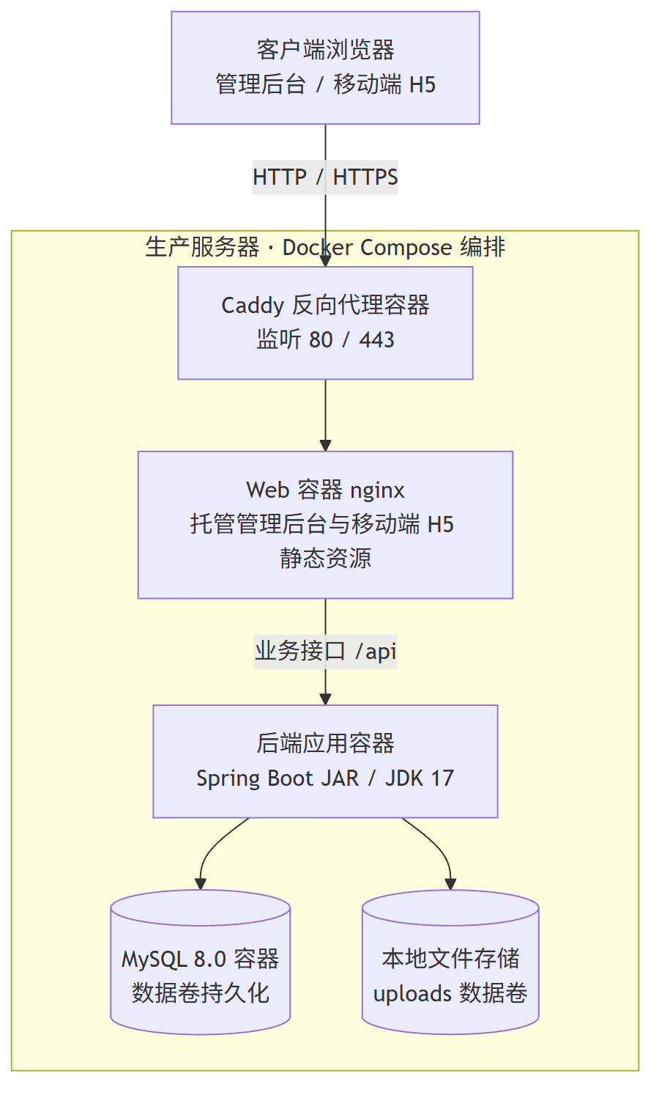
图 3.9 系统部署架构图

3.6 本章小结
本章从需求出发完成了系统的总体设计。在需求分析层面，围绕五类角色梳理了功能需求，并从性能、并发一致性、安全性、可靠性、可维护性与易用性六个维度明确了非功能需求。在设计层面，给出了前后端分离的总体架构，将后端划分为 16 个功能模块并以 37 张数据表支撑八大业务域；通过功能结构图与五类核心业务流程图（报名退费、排课调课、考勤课时扣减、薪资核算、运营分析与流失预警）刻画了模块间的协作关系；通过核心实体关系图与数据库表清单说明了数据组织方式；最后给出了以 Docker Compose 编排、Flyway 版本化迁移保障一致性的容器化部署架构。上述设计成果为第 4 章的详细设计与实现提供了清晰蓝图。

4 系统详细设计与实现

4.1 招生报名与退费管理

4.1.1 报名决策快照与在线报名
家长端报名页面早期版本存在"逐课程串行加载班级并检查报名状态"导致的请求扇出问题：页面需遍历多个课程、逐个请求班级信息与报名状态，不仅响应慢，且用户基于不同时间点的数据做决策容易产生误判。系统在迭代优化中将报名页重构为"一次决策快照"模式。
后端新增报名决策快照服务：一次请求内聚合返回课程列表、可选班级、实时名额、当前报名状态、学员时间冲突与占位到期时间，并为快照生成版本令牌（versionToken）。快照以 5 分钟 TTL 缓存在内存中，前端提交报名时通过 If-Match 请求头携带快照版本，后端校验版本仍有效且决策数据未变化后才创建报名记录。核心实现如下：
// 聚合读模型：一次返回课程+班级+名额+冲突的决策快照
public ParentEnrollmentSnapshotVO getParentEnrollmentSnapshot(Long parentUserId, Long studentId) {
LocalDateTime snapshotAt = LocalDateTime.now(parentSnapshotClock);
LocalDateTime snapshotExpiresAt = snapshotAt.plus(PARENT_SNAPSHOT_TTL);
List<CourseDecision> decisions = buildParentEnrollmentDecisions(studentId);
String versionToken = snapshotFingerprint(decisions); // 对决策数据生成指纹
parentSnapshotRecords.put(versionToken, new ParentSnapshotRecord(decisions, snapshotExpiresAt));
return new ParentEnrollmentSnapshotVO(snapshotAt, snapshotExpiresAt, versionToken, decisions);
}
家长端首页与报名页面如图 4.1 所示。
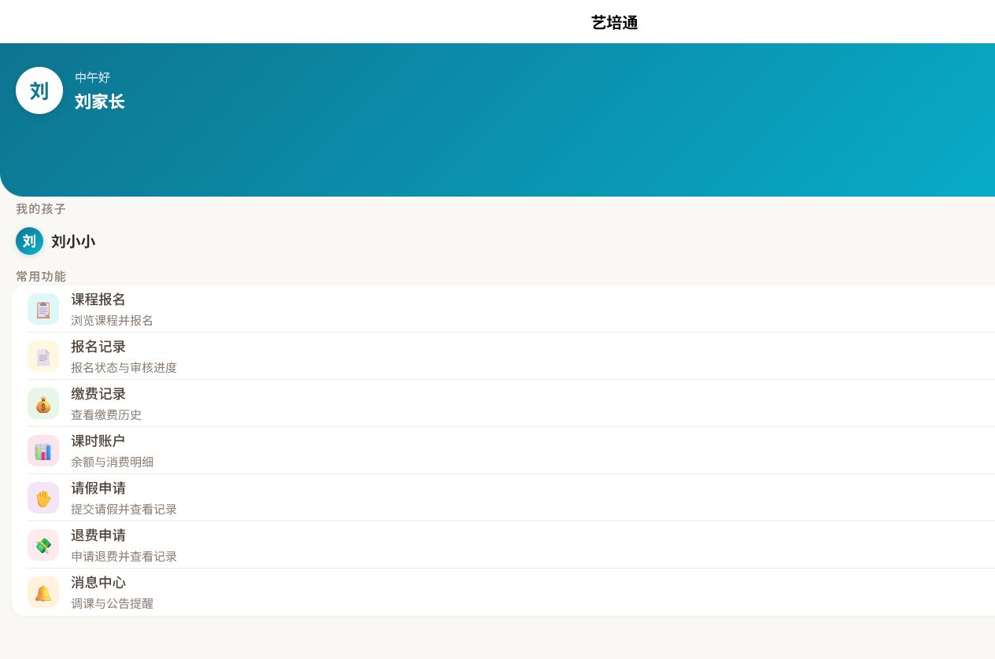
图 4.1 家长端首页界面

4.1.2 报名审核与退费审核
教务管理员在报名管理页面对家长提交的报名进行审核，审核操作采用并发安全控制：后端通过乐观条件更新（CAS）保证只有处于"待审核"状态的报名才能被审核通过或驳回，重复操作返回冲突提示。退费审核同时具备数据库层约束兜底：退费记录表通过生成列与唯一索引保证同一笔报名至多存在一条待审核退费记录，从数据库层面杜绝重复退费。
管理后台报名管理页面与退费管理页面如图 4.2、图 4.3 所示。
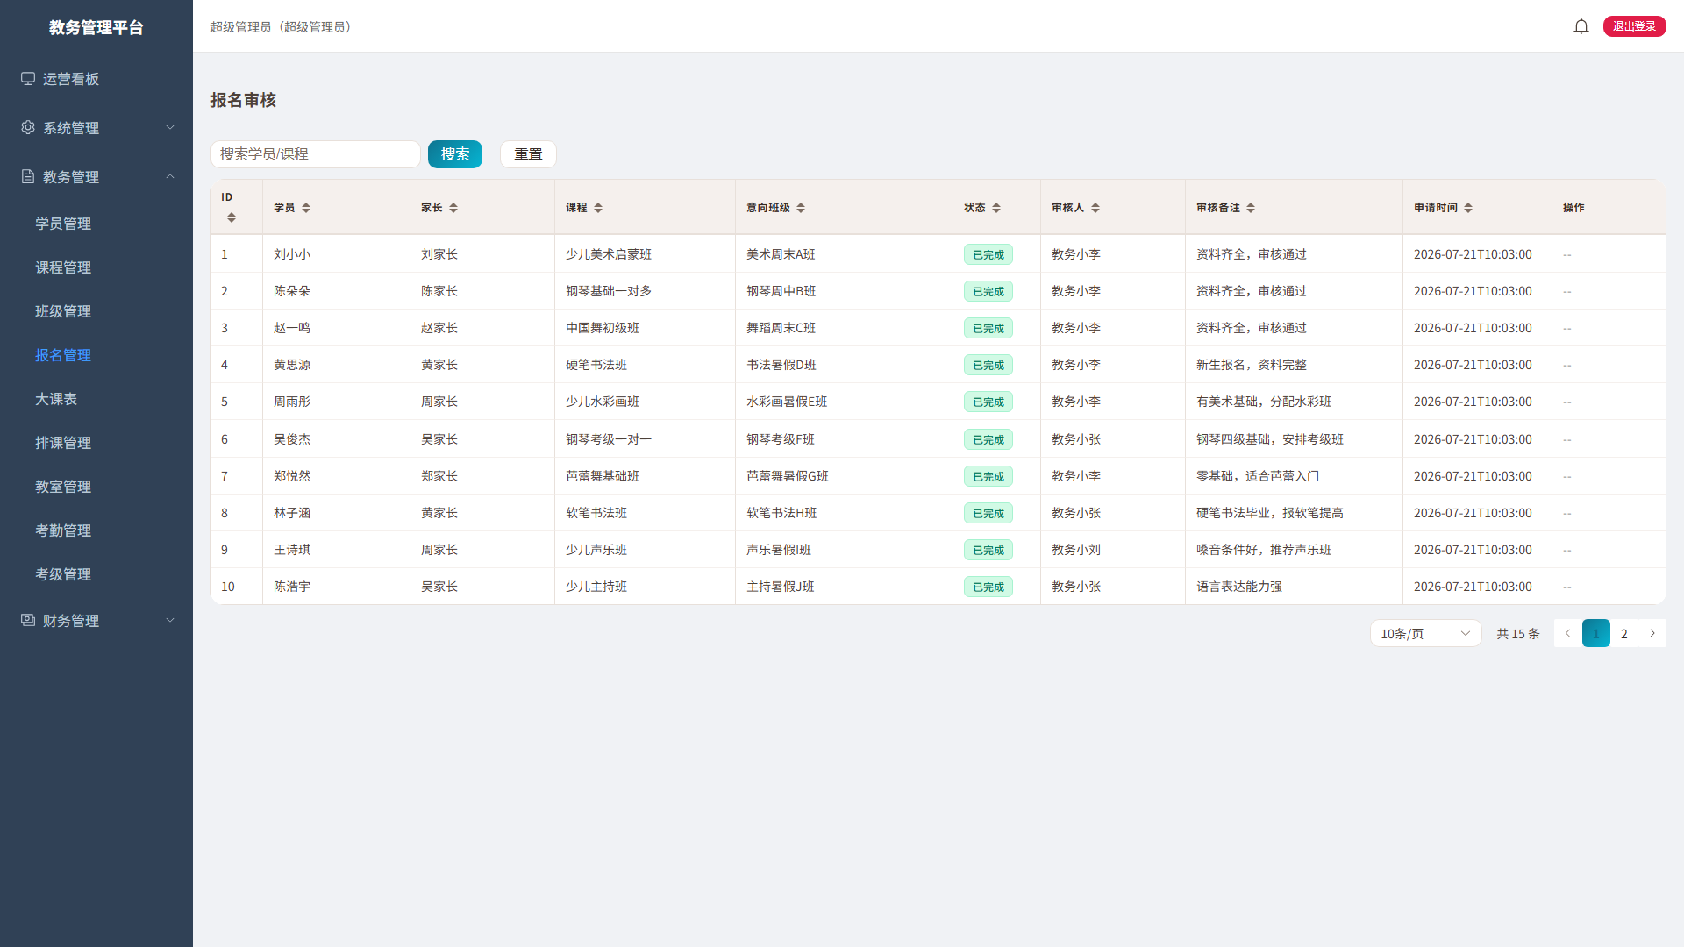
图 4.2 报名管理界面
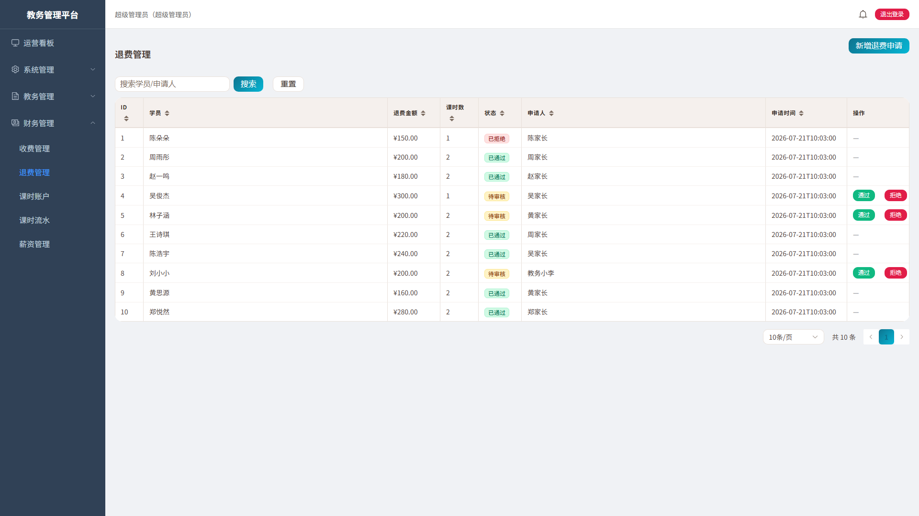
图 4.3 退费管理界面

4.2 排课与调课管理

4.2.1 智能排课与冲突检测
教务管理员创建课程、班级与课节时段后，可对班级执行批量排课（按班级上课频次批量生成课次）或自动排课（根据教室、教师、班级的空闲时间自动安排课次）。自动排课采用"约束满足 + 贪心生成"策略：在数据库事务内锁定排课互斥行，串行化跨实例排课请求；按容量升序选取第一个满足容量与冲突约束的教室逐日生成课次，并支持可选的"教师单日课次上限"，将已达上限的候选日期自动顺延，避免把同一教师的一天排满；生成结果可在可视化大课表上人工微调，不追求全局最优排课。系统提供独立的冲突检测服务，从教师（同一教师同一时间冲突）、教室（同一教室同一时间冲突）、教室预约（与考试、教研活动等非常规占用冲突）、班级（同一班级同一时间冲突）与跨班学员（学员跨班时间冲突）五个时间交叉维度进行检测，冲突结果以中文提示返回前端即时展示。
排课管理页面与大课表页面如图 4.4、图 4.5 所示。
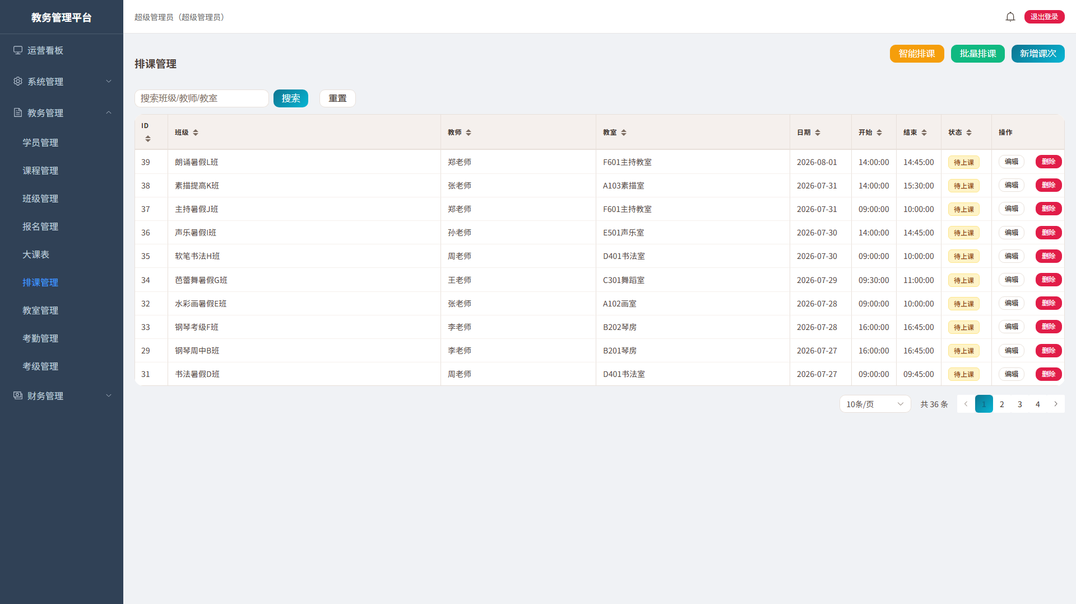
图 4.4 排课管理界面
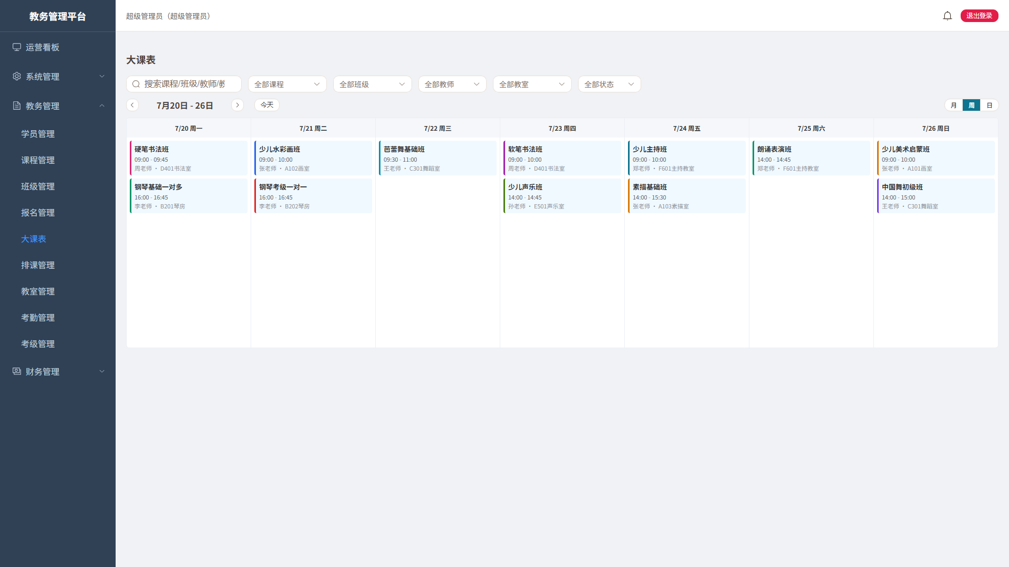
图 4.5 大课表界面

4.2.2 拖拽快速调课与并发控制
为实现"教务在大课表上直接拖拽课次、秒级完成日常调课"的体验，系统在周视图大课表提供编辑模式，使用原生 HTML5 拖放 API 实现课次拖拽（不引入第三方拖拽库）。拖动悬停目标时段时前端基于当前课次做本地预检（教师/教室/班级），将冲突格标红并就地提示；保存时后端以冲突检测结果为最终裁决。快速调课不改变课次的授课教师与教室归属，仅更新上课日期与起止时间，且只允许对"待上课且未开始"的课次操作。
由于快速调课保持课次状态不变（不翻转状态字段），仅靠"状态等于待上课"的乐观条件无法拦截两名教务对同一课次的并发拖拽。为此后端在乐观更新条件中追加"原日期、原起止时间"三个条件：并发第二笔更新时旧时间已不匹配，更新行数为 0，接口返回冲突提示，从而防止一方改动被静默覆盖。核心实现如下：
// CAS：id + 状态 + 旧时间三条件 → 并发第二笔 updated=0 → 409
int updated = scheduleLessonMapper.update(null, new LambdaUpdateWrapper<ScheduleLesson>()
.eq(ScheduleLesson::getId, id)
.eq(ScheduleLesson::getStatus, 1)
.eq(ScheduleLesson::getLessonDate, lesson.getLessonDate())
.eq(ScheduleLesson::getStartTime, lesson.getStartTime())
.eq(ScheduleLesson::getEndTime, lesson.getEndTime())
.set(ScheduleLesson::getLessonDate, request.getLessonDate())
.set(ScheduleLesson::getStartTime, request.getStartTime())
.set(ScheduleLesson::getEndTime, request.getEndTime()));
if (updated == 0) {
throw new BusinessException(409, "课次已被其他教务调整，请刷新后重试");
}
调课成功后，系统在事务提交后向该课次关联班级的家长与该课次教师发送调课通知，并记录操作日志。快速调课与教师发起的调课申请审批流（原课次标记已调课、生成新课次并关联来源）双轨并存：前者面向教务日常高频微调，后者面向教师个人冲突与留痕场景。

4.3 考勤与课时管理

4.3.1 课堂考勤
授课教师在移动端按课次对学员进行课堂考勤，支持到课、迟到、请假、缺勤四种状态，并可为请假学员关联审批记录。后端对考勤状态做严格校验：仅允许有效状态码写入，同一学员同一课次只保留一条有效考勤；存在已批准请假的学员不允许被覆盖为到课或迟到，除非先撤销请假审批，从而保证"请假不扣课时"的业务规则不被绕过。
管理后台考勤记录页面如图 4.6 所示。
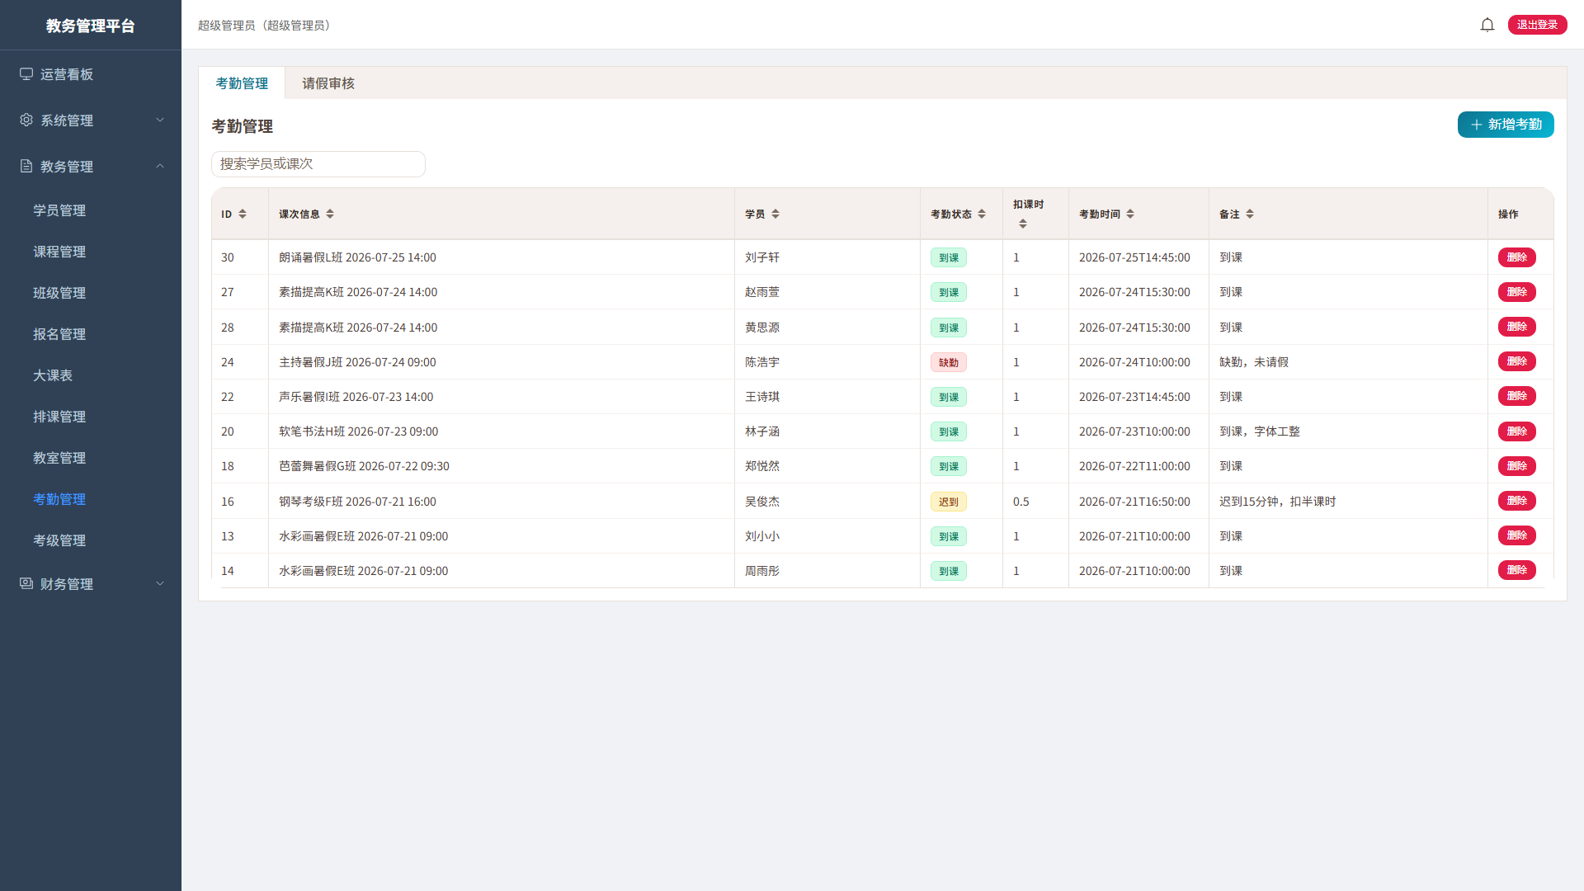
图 4.6 考勤管理界面
移动端教师端首页如图 4.7 所示，教师由此进入当日课次执行课堂考勤，并可在首页直达学情管理、调课申请与请假审批等常用功能。

图 4.7 教师端首页界面

4.3.2 课时自动扣减
考勤提交后系统自动执行课时扣减：到课、迟到状态扣减对应课时并写入课时流水；请假状态经审批通过不扣减；缺勤按机构规则处理。系统对扣减操作实现并发安全（乐观锁 + 行数校验）与幂等防护：重复提交同一考勤不会重复扣减；对已扣减记录的回冲（如撤销考勤）将课时扣减标记置零，防止重复回冲。家长端可实时查询剩余课时与消耗流水，财务端可导出课时消耗报表。
课时账户、课时流水页面如图 4.8、图 4.9 所示。
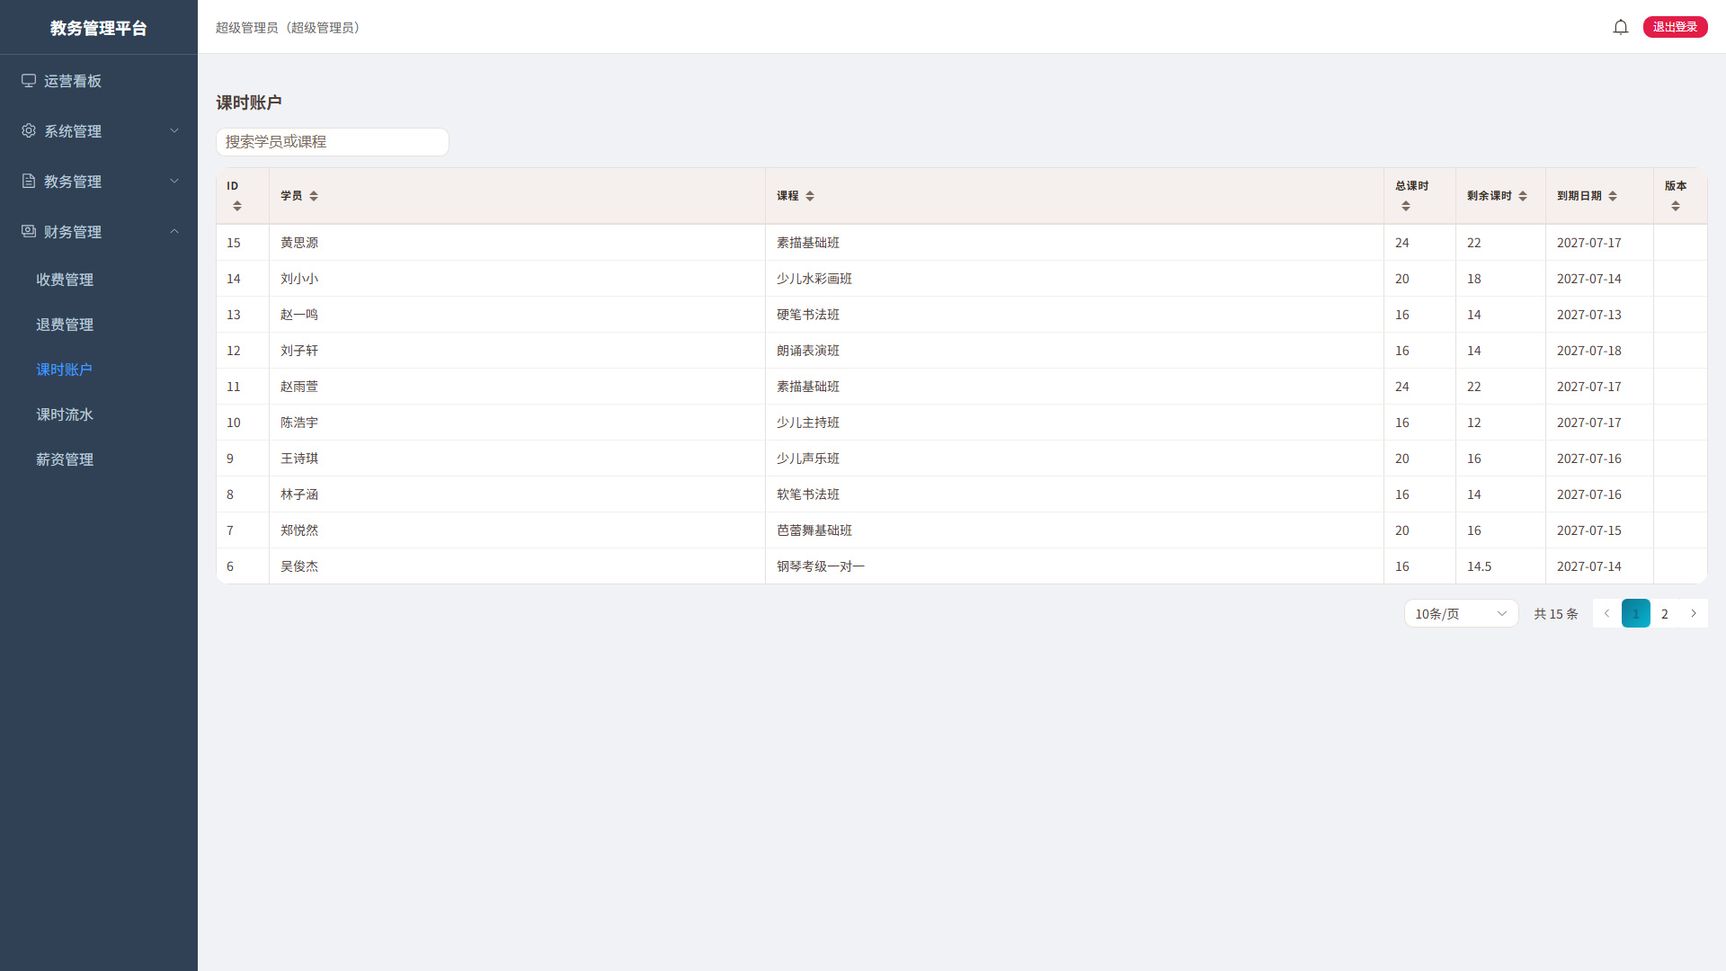
图 4.8 课时账户界面
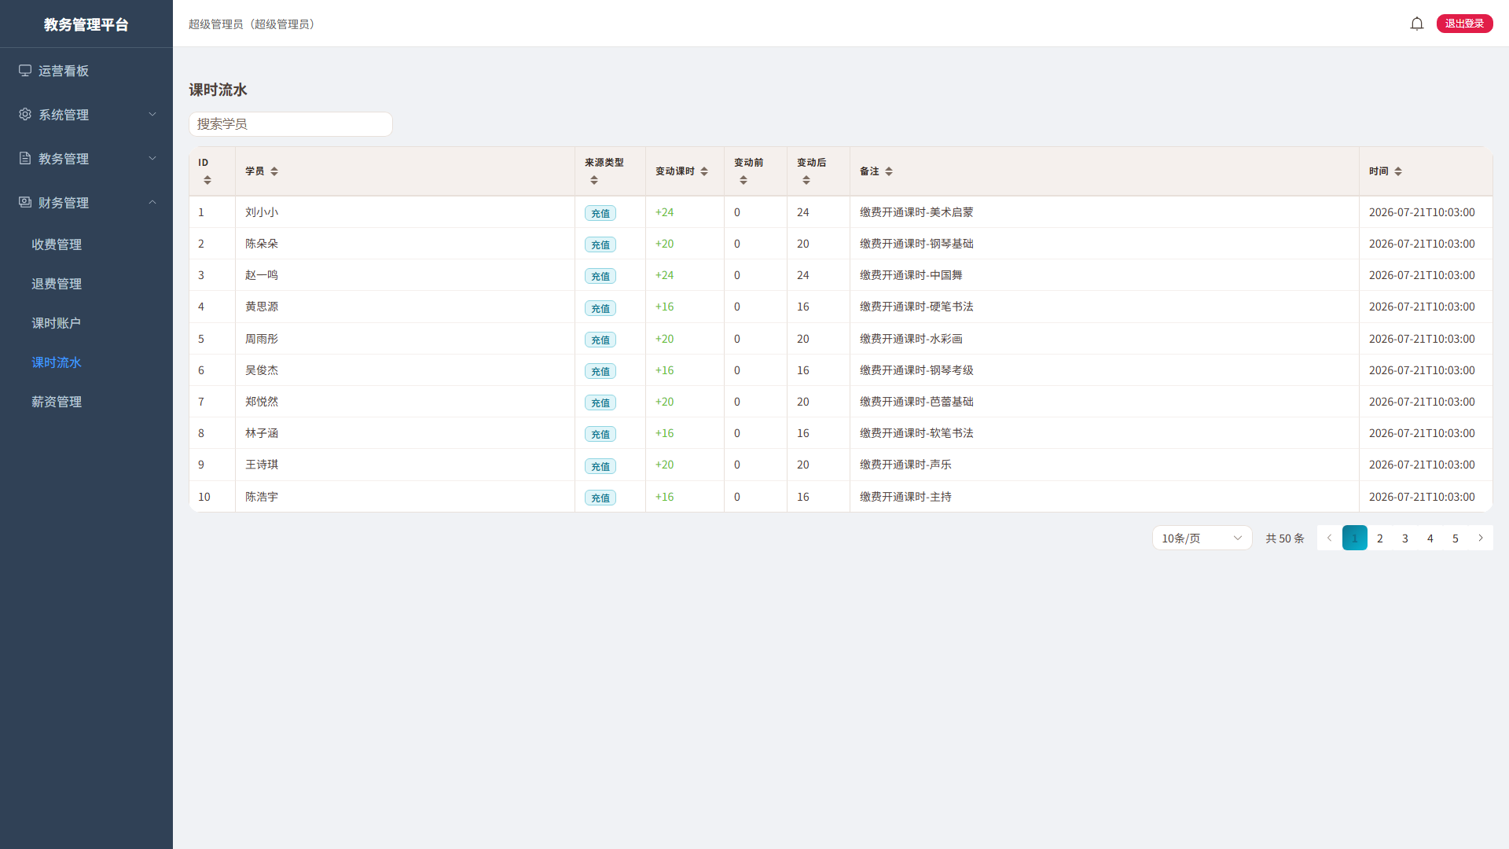
图 4.9 课时流水界面

4.4 财务与薪资管理

4.4.1 收费与续费管理
财务管理员可登记学费收费、办理续费并审核退费，收费记录关联报名与学员，形成收费台账。系统支持按日期、学员、课程等条件筛选并导出 Excel 台账。
收费管理页面如图 4.10 所示。
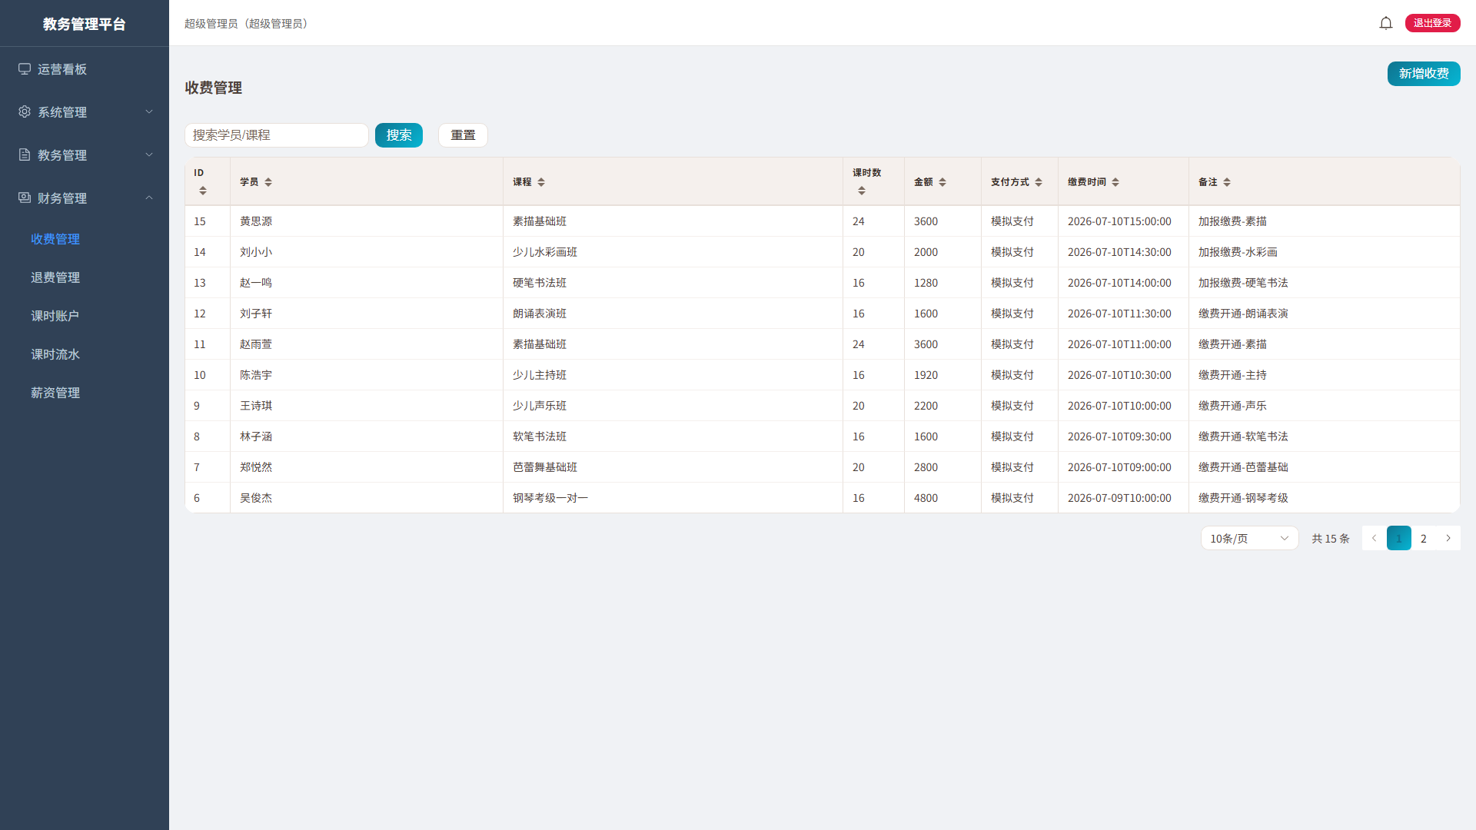
图 4.10 收费管理界面

4.4.2 薪资自动核算
系统按"课次 → 班级 → 课程 → 薪资规则"的映射关系实现教师薪资自动核算：每个课程可配置按课次或按课时的薪资规则，财务发起月度核算时，核算引擎统计每位教师当月实际完成课次并按规则单价计算应发薪资。薪资数据采用状态机管理（核算 → 确认 → 发放 → 撤销），关键状态流转均使用乐观条件更新，配合规则变更的历史留痕，保证薪资核算结果可追溯、防并发篡改。
薪资管理页面如图 4.11 所示。
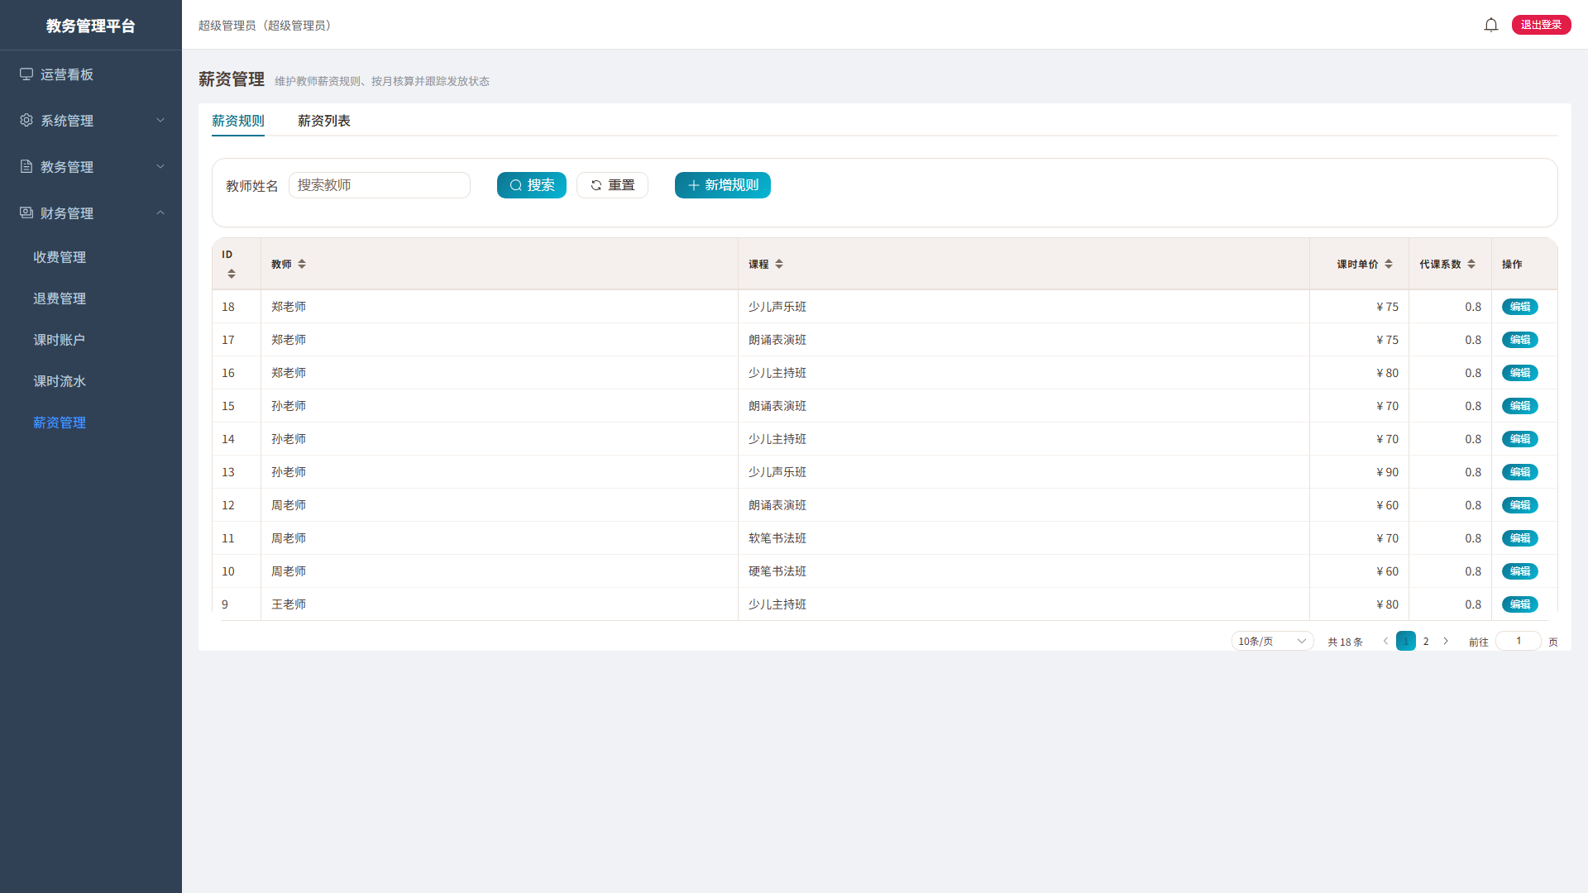
图 4.11 薪资管理界面

4.5 学情与考级管理

4.5.1 作业与成长档案
教师可对课次发布作业，并在课后对学员课堂表现进行点评，点评与作业自动沉淀到学员成长档案。家长端可查看对应学员的作业内容、教师评语与阶段性成长记录，形成"上课 → 考勤 → 作业 → 点评 → 档案"的学情闭环。
学情相关页面由 LearningController 提供作业（homeworks）、点评（learning-records）与档案（archive）三类接口支撑，管理端与家长端分别展示。

4.5.2 考级管理
教务管理员可维护考级项目与费用，组织学员考级报名，录入考级成绩并对证书进行归档，家长可查看考级报名状态与成绩。考级管理页面如图 4.12 所示。
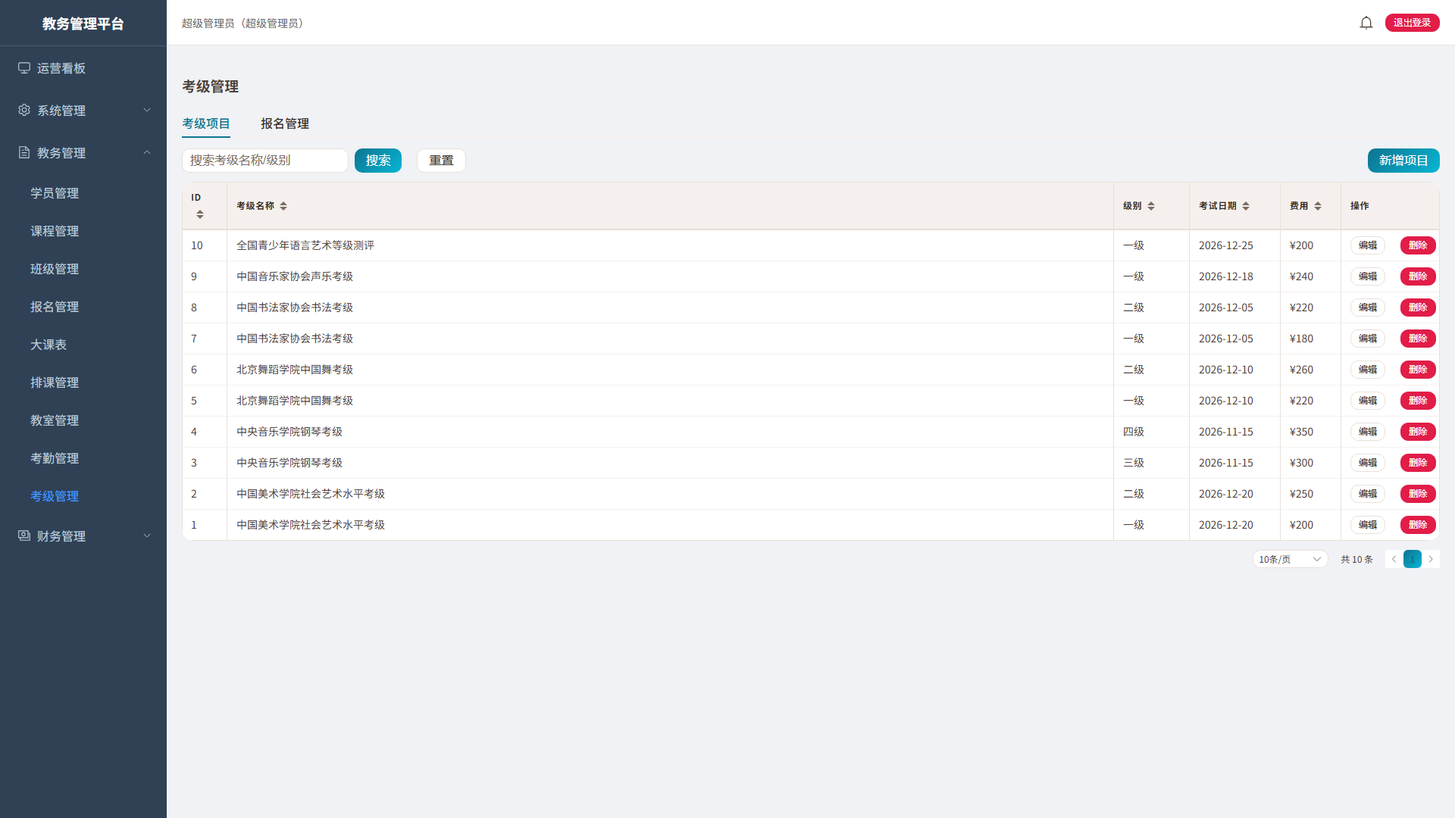
图 4.12 考级管理界面

4.6 运营看板与流失预警

4.6.1 多维统计与图表可视化
运营看板面向财务与教务等角色提供多维运营分析：以统计卡片呈现在册学员、本月课次、本月营收与到课率；以 ECharts 图表呈现月度课时趋势、营收趋势与到课率趋势；以多维分析页签呈现教师工作量、学员流失率（月度）、班级活跃度、课程盈利与收费率等指标。看板接口按角色隔离，财务等只读角色可查看统计结果但不能执行管理操作。
运营看板页面如图 4.13 所示。
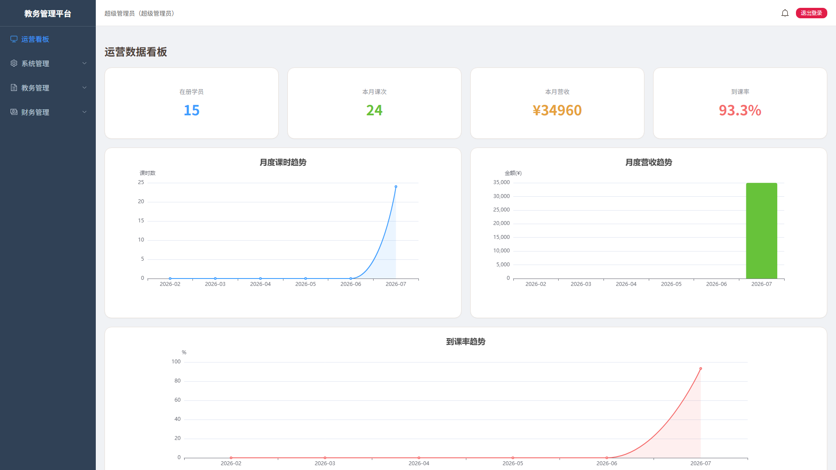
图 4.13 运营看板界面

4.6.2 学员流失预警引擎
系统在月度流失率统计的基础上实现学员级流失预警：流失预警引擎以五类因子对在班学员进行打分，分别为到课沉寂度（距最近到课天数）、近期缺勤倾向（近 28 天缺勤占比）、课时余量不足、到期紧迫度与异常出勤加分，总分封顶 100，按分数划分为高风险（≥60）、中风险（30-59）与低风险（1-29）三档。
预警引擎采用可解释的多因子规则（非黑盒模型），每个学员的风险分均可还原为各因子得分与命中原因，便于教务人员理解并采取针对性行动。系统设置防误报规则：班级近期无排课的学员不因沉寂计分；已批准请假不计入缺勤；已退班学员不进名单。预警名单支持按班级/课程/风险档筛选、一键站内触达风险学员家长与 Excel 导出，并记录跟进状态形成闭环。
核心打分逻辑如下：
// F1 到课沉寂度：按距最近到课天数分档计分
private int scoreF1(RiskStudentFacts facts) {
long days = Math.max(0, DAYS.between(facts.lastAttendanceDate(), LocalDate.now()));
if (days > 45) return 70; else if (days > 30) return 50;
else if (days > 21) return 35; else if (days > 14) return 20;
else if (days > 7) return 10; else return 0;
}
流失预警面板作为运营看板的独立页签呈现，与月度流失率统计口径分离、互为补充。教务与超级管理员视角看板界面如图 4.14、图 4.15 所示。
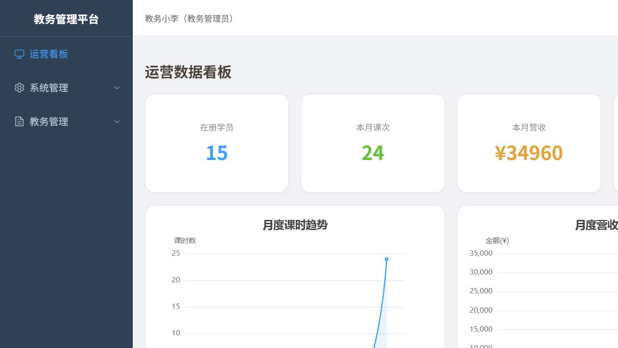
图 4.14 教务视角运营看板界面
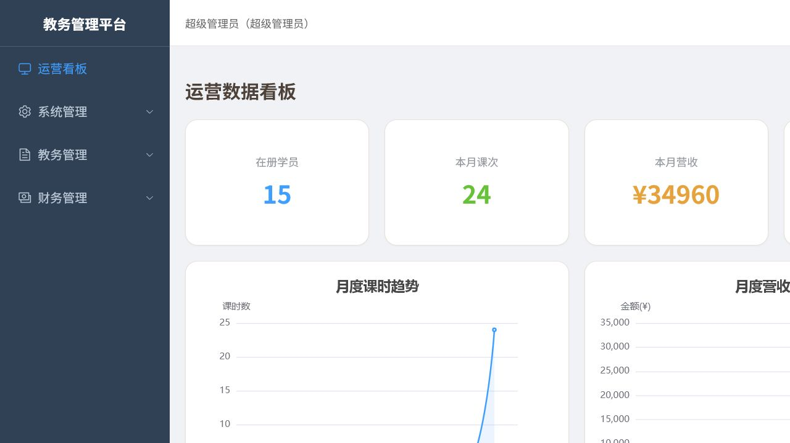
图 4.15 超级管理员视角运营看板界面

4.7 移动端功能完善
管理后台功能成型后，系统在迭代优化中着重补齐移动端的能力与信息丰富度，使学员家长与授课教师能将移动端作为日常主入口。本节的四项完善均以"补齐移动端旅程断点、提升家长端与教师端信息对等度"为出发点。

4.7.1 教师端学员请假审批
家长端此前已支持提交学员请假申请，但请假申请只能由教务管理员在管理后台处理，授课教师在移动端没有审批入口，形成"家长能提交、教师不能处理"的旅程断点；而后端其实已经具备面向教师的请假查询与审批接口，只是移动端未加消费，属于"接口已备、入口缺失"的功能空洞。为打通"家长提交请假 → 教师审批 → 家长可见结果"的完整旅程，系统在移动端为授课教师补齐了请假审批能力。
教师端新增"学员请假审批"页：进入页面后拉取本班学员的请假列表，列表项展示学员姓名、请假日期、请假原因与状态标签；对处于"待审核"状态的申请，教师可执行"通过"或"驳回"操作，驳回时填写备注（不超过 200 字）。审批的安全性由后端保证：查询接口仅返回该教师授课班级内、在班学员的请假记录，审批接口在更新前二次校验"该教师确在学员请假日期有授课课次"，越权审批会被拒绝；审批本身采用乐观条件更新（仅待审核记录可被更新），并发重复审批时更新行数为 0 并返回冲突提示，避免同一申请被重复处理。审批通过后，家长端该条请假记录即显示"已通过"及备注。审批服务核心实现如下：
// 教师审批：归属校验 + CAS(status=待审核) 防止重复处理
int updated = leaveRequestMapper.update(null, new LambdaUpdateWrapper<LeaveRequest>()
.eq(LeaveRequest::getId, id)
.eq(LeaveRequest::getStatus, 1) // 仅待审核可被处理
.set(LeaveRequest::getStatus, status) // 2 通过 / 3 驳回
.set(LeaveRequest::getAuditUserId, teacherId)
.set(LeaveRequest::getAuditRemark, remark));
if (updated == 0) {
throw new BusinessException(409, "该请假申请已被处理，请刷新后重试");
}

4.7.2 课表 Tab 真实化与教师课表富信息
移动端底部"课表"主 Tab 此前仅负责跳转、内容恒为"今天没有课程安排"，是一个高频入口的空壳页，与家长端、教师端已有的课表能力不对等；同时教师端课表页只显示"班级 ID / 教室 ID"这类裸编号，不显示课程名、班级名与状态，信息丰富度明显低于家长端课表。
系统在迭代优化中将课表 Tab 重构为按角色自适应的真实课表页：家长进入时加载当前学员的课表，教师进入时加载其授课课次，页面统一过滤出"今日及未来 7 天"的课次并按日期分组、今日课次高亮；有课时展示课程名、班级名、时间与状态，无课时展示真实空态并保留"查看完整课表"入口，不再出现恒显示无课的伪内容。教师端课表页同步补齐信息，展示课程名、班级名、教室名、上课时间与状态，移除裸编号展示，点击待上课课次可直接进入课堂考勤。为支撑教师课表的教室名展示，后端课次查询服务补充了教室名称回填（复用已有的教室数据访问），一处改动同时服务课表 Tab 与教师课表页。日期过滤与分组逻辑被抽离为可复用的纯函数，便于后续维护与测试。核心实现如下：
// 课次展示信息回填：批量查询教室名，补齐 classroomName
Map<Long, String> classroomNameMap = classroomIds.isEmpty() ? Collections.emptyMap()
: classroomMapper.selectBatchIds(classroomIds).stream()
.collect(Collectors.toMap(Classroom::getId, Classroom::getName, (a, b) -> a));
// 遍历课次时逐一回填：
lesson.setClassroomName(classroomNameMap.getOrDefault(lesson.getClassroomId(), ""));
// 课表日期分组（纯函数）：按 lessonDate 升序返回 [{ date, lessons }]
export function groupLessonsByDate(lessons) {
const map = new Map()
for (const l of lessons) {
const d = String(l && l.lessonDate).substring(0, 10)
if (!map.has(d)) map.set(d, { date: d, lessons: [] })
map.get(d).lessons.push(l)
}
return Array.from(map.values()).sort((a, b) => (a.date < b.date ? -1 : a.date > b.date ? 1 : 0))
}

4.7.3 消息未读角标
移动端的调课通知、上课提醒、课时不足与机构公告等消息此前只能在进入消息中心后逐条查看，入口本身没有任何未读提示，用户容易错过关键提醒。
系统为消息入口增加未读角标：移动端在首页与消息页显示时拉取当前用户的未读消息数，数量大于 0 时在"消息"Tab 上以数字红点展示（超过 99 显示"99+"），无未读时移除角标；用户打开消息中心或点开单条消息后重新拉取未读数，角标随之更新。未读数查询为全角色通用端点，家长、教师与教务共用同一实现。角标文案由独立纯函数负责，便于统一口径与测试，核心逻辑如下：
// 未读角标文案与显示判定（纯函数）
export function formatBadge(n) {
const num = Number(n) || 0
return num > 99 ? '99+' : String(num)
}
export function shouldShowBadge(n) {
return (Number(n) || 0) > 0
}

4.7.4 家长端学情上下文补全
家长端学情页此前在考勤记录中只显示"课次 ID"，家长看到的是没有业务含义的编号，无法判断孩子是在"哪一天、哪门课、哪个班"的表现如何。
系统将家长端学情页的考勤行由展示课次编号改为展示后端已返回的课次上下文信息（格式为"班级 日期 时间"），家长可直观看到每一条考勤对应的具体课次；作业与评语在接口返回课程、日期信息时一并展示。该改动为纯前端展示层调整，业务数据口径与后端保持一致，不改变任何业务规则。

4.7.5 移动端纯逻辑单元测试
为延续系统的测试纪律，本次移动端补充/改动涉及的纯逻辑均被抽离为独立模块并配以单元测试，包括报名决策快照、课表摘要（日期过滤与分组）、请假状态文案与审批可操作性判定、未读角标文案与显示判定等，共同构成 4 个测试文件、25 个用例的移动端测试集，确保移动端的核心展示逻辑可回归、可验证。

4.8 本章小结
本章围绕招生报名、排课调课、考勤课时、财务薪资、学情考级、运营看板与流失预警以及移动端功能七个方面，阐述了系统的核心模块设计思路与关键实现。在报名退费环节，以"报名决策快照 + If-Match 版本校验"保证决策数据一致性，以乐观并发控制与数据库唯一约束保证退费审核的并发安全；在排课调课环节，以五维时间交叉冲突检测（教师、教室、教室预约、班级、跨班学员）与拖拽快速调课提升易用性，并以"状态 + 旧时间"复合乐观条件防止同状态并发编辑相互覆盖；在考勤课时环节，以严格状态校验与请假保护保证"请假不扣课时"规则不被绕过，并实现课时扣减的并发安全与幂等；在财务薪资环节，以状态机与并发控制相结合的核算体系实现薪资自动核算；在运营看板环节，以多因子可解释规则构建学员流失预警，将运营统计升级为流失干预决策；在移动端环节，重点补齐教师请假审批、真实化课表、消息角标与家长学情上下文，使移动端成为家长与教师的日常主入口。上述实现共同支撑了第 3 章设计的落地，形成覆盖全流程、可测试、可上线的教务管理能力。

5 系统测试

5.1 测试环境与测试方法
本系统测试覆盖单元测试、组件测试、接口测试与浏览器验收四个层次。测试环境如表 5.1 所示。
表 5.1 测试环境
项目 | 环境
操作系统 | Windows 11（开发）、Ubuntu 26.04（部署）
后端运行环境 | JDK 17、Spring Boot 3.2.5 内置 Tomcat
数据库 | MySQL 8.0（生产）；H2（测试内存库）
前端 | Node.js 22、Vite 5
单元测试框架 | JUnit 5 + Mockito + AssertJ（后端）；Vitest + Vue Test Utils（前端）

系统采用分层测试策略：后端对 20 个核心业务 Service 类实现全覆盖的 Mockito 单元测试，并基于 H2 内存数据库（MySQL 兼容模式）建立集成测试层，在真实 SQL 执行、真实事务与数据库约束下验证报名缴费、考勤扣课时、退费回冲等核心链路；管理后台对各页面组件与纯逻辑模块（排课拖拽逻辑、流失预警面板等）进行组件测试；移动端对报名决策快照等核心纯逻辑进行单元测试；此外通过自动化接口测试覆盖五类角色的授权端点与越权拒绝场景，并通过浏览器自动化执行主要业务流验收。
在分层测试之外，系统在首次生产上线后组织了一轮面向真实部署环境的浏览器验收测试，用于验证五类角色在实际部署形态下的主要业务流程。该轮测试共设计 69 条用例，按优先级分为 P0（核心主流程）33 条、P1（重要功能）32 条、P2（增强项）4 条，覆盖登录与权限隔离、超级管理员、教务管理员、财务管理员、授课教师、学员家长、越权与安全以及移动端专项八个模块。测试方法遵循两条硬性约束：其一，测试手段限定为界面操作（打开页面、点击、输入、切换、拖拽、上传、截图），不允许以调用后端接口或直连数据库作为获取预期结果的手段，从而模拟真实用户的使用路径；其二，断言以视觉识别为主、DOM 定位为辅，判定结论以截图中可读到的文字、颜色、数值与元素可见性为准，而非依赖接口返回值。最终 69 条用例全部通过，覆盖率达 100%。为交叉验证写操作的真实效果，测试还通过数据库对新增缴费记录、课时流水、退费回滚与课时账户最终态等记录逐项对账，结果与界面表现完全吻合，证明系统的乐观并发控制与账实一致性符合预期。

5.2 系统功能测试
针对各业务模块设计功能测试用例，选取代表性用例如表 5.2 至表 5.5 所示。
表 5.2 报名与缴费功能测试用例
编号 | 测试内容 | 输入/操作 | 预期结果
T01 | 正常报名 | 家长选择课程与班级提交报名 | 报名成功，状态为待审核
T02 | 时间冲突报名 | 学员所选班级与已有课次时间冲突 | 报名被拦截，提示冲突原因
T03 | 审核通过 | 教务对待审核报名审核通过 | 状态变为已通过
T04 | 缴费与课时到账 | 家长完成缴费 | 生成缴费记录，课时账户到账
T05 | 退费审核 | 财务审核通过待审核退费 | 退费成功且不产生重复待审记录

表 5.3 排课与调课功能测试用例
编号 | 测试内容 | 输入/操作 | 预期结果
T06 | 批量排课 | 按班级频次批量生成课次 | 课次批量创建成功
T07 | 冲突检测 | 构造教师/教室/班级冲突课次 | 返回具体冲突原因
T08 | 拖拽快速调课 | 拖拽待上课课次到新时段并确认 | 课次时间更新，家长与教师收到通知
T09 | 并发快速调课 | 两名教务同时拖同一课次 | 后提交方返回冲突提示，不覆盖先提交方
T10 | 非法调课 | 拖拽已开始/已完成课次 | 被拒绝并提示原因

表 5.4 考勤与课时功能测试用例
编号 | 测试内容 | 输入/操作 | 预期结果
T11 | 到课扣减 | 学员标记到课 | 扣减课时并生成流水
T12 | 请假保护 | 对已批准请假学员标记到课 | 被拒绝，提示先撤销请假审批
T13 | 重复考勤 | 同一学员同一课次重复提交 | 不重复扣减课时
T14 | 迟到扣减 | 学员标记迟到 | 按规则扣减课时

表 5.5 流失预警功能测试用例
编号 | 测试内容 | 输入/操作 | 预期结果
T15 | 五因子评分 | 构造示例学员（沉寂 20 天等） | 风险分 68，判为高风险并给出建议动作
T16 | 班级无排课防误报 | 学员所在班级近 45 天无排课 | 沉寂因子不计分
T17 | 退班学员过滤 | 已退班学员参与计算 | 不出现在预警名单
T18 | 一键触达 | 选择多名高风险学员发送提醒 | 家长收到站内通知且当日不重复发送

5.3 非功能性测试

5.3.1 并发一致性测试
针对系统核心并发操作设计并发测试，重点验证乐观并发控制的有效性。测试覆盖快速调课"同状态并发编辑"场景（T09）：由于快速调课不翻转状态字段，仅凭状态条件无法拦截同状态并发，系统在乐观更新条件中追加旧时间条件，使并发第二笔更新失败并返回 409。回归测试还捕获更新条件参数，防止将来被改回仅有"id + 状态"的弱并发保护。退费审核、薪资确认/发放/撤销、课时扣减等操作同样以乐观更新行数校验保证并发正确性。

5.3.2 安全测试
系统安全性测试覆盖以下方面：其一，越权访问防护——通过自动化接口测试验证五类角色共 32 个授权端点可用、6 类未授权/越权请求被正确拒绝（匿名用户、跨角色访问用户管理/机构配置/操作日志等），角色间数据不可越权访问；其二，身份认证安全——接口统一要求 JWT 令牌，登录失败、令牌过期与用户被禁用场景下均正确拒绝；其三，输入与上传安全——上传文件同时校验扩展名、Content-Type 与文件头魔数签名，防止伪装文件上传；其四，生产配置校验——系统在生产环境启动时校验数据库密码、JWT 密钥强度与 CORS 来源白名单，拒绝默认弱配置启动。

5.3.3 可靠性测试
可靠性方面：其一，数据库结构一致性——引入 Flyway 版本化迁移后，迁移脚本具备幂等性，支持存量数据库平滑升级，并通过高价值数据不变量检查（孤儿收费/退费记录）作为部署硬门禁；其二，数据可恢复性——建立 MySQL 与上传附件的加密备份与恢复演练机制，可验证备份可用；其三，发布可验证性——部署流水线设置后端与前端测试门禁、登录接口冒烟探测与容器健康检查，失败即阻止发布；其四，系统可观测性——提供健康/就绪探针、业务指标与请求关联日志，便于线上问题定位。

5.4 测试结论
系统测试结果汇总如表 5.6 所示。
表 5.6 测试结果汇总
测试层次 | 范围 | 数量 | 结果
后端单元测试 | 20 个核心业务 Service 全覆盖 + 参数校验约束 | 490 | 全部通过
后端集成测试 | H2 真实数据库：报名缴费、考勤扣课时、退费回冲与唯一约束、智能排课 | 12 | 全部通过
管理后台组件测试 | 26 个测试文件 | 118 | 全部通过
移动端逻辑测试 | 报名决策快照、课表摘要、请假状态、未读角标等纯逻辑 | 25 | 全部通过
接口与权限测试 | 五角色授权矩阵 | 38（32 授权 + 6 越权） | 全部通过
浏览器验收 | 五角色主要业务流程（浏览器自动化 + 视觉断言） | 69 | 全部通过

测试结果表明：系统功能完整覆盖任务书要求，报名审核、排课调课、考勤课时扣减、薪资核算与流失预警等核心业务正确；快速调课、退费、薪资流转等并发路径防护有效；五类角色权限隔离正确，越权访问被拒绝；系统可靠性机制（迁移、备份、发布门禁、可观测性）完备。系统达到可交付运行状态，并已在生产环境完成容器化部署上线、持续稳定运行，实现了从开发、测试到上线运行的完整交付。

5.5 本章小结
本章说明了系统的分层测试环境与策略，并从功能测试、并发一致性测试、安全测试与可靠性测试四个方面对系统进行了验证。功能测试覆盖报名缴费、排课调课、考勤课时与流失预警等核心业务，代表性用例表明主要流程正确；并发一致性测试证实快速调课、退费审核、薪资流转等并发路径的乐观并发控制有效；安全测试证实五类角色权限隔离正确、越权访问被拒绝、认证与上传安全可控、生产配置校验到位；可靠性测试证实数据库迁移、加密备份、发布门禁与业务可观测性等机制完备。最终汇总表明，后端 490 个单元测试与 12 个真实数据库集成测试、管理端 118 个与移动端 25 个测试全部通过，五角色授权矩阵（32 授权 + 6 越权）与 69 条浏览器自动化验收用例均通过，系统达到可交付并已完成容器化生产部署上线。

总 结
本文完成了面向艺术培训机构的全流程教务管理平台的设计与实现。系统采用 Vue 3、uni-app、Spring Boot 与 MySQL 等技术栈，覆盖招生报名、课程班级、智能排课与调课、课堂考勤、课时自动扣减、收费退费、教师薪资自动核算、学情考级与运营数据统计的完整业务闭环，支持学员家长、授课教师、教务管理员、财务管理员与超级管理员五类角色协同工作，满足了艺术培训机构数字化教务管理的实际需求。系统在完成功能开发与分层测试后，已通过容器化方式完成生产环境部署并稳定运行，实现了从需求分析、设计实现、测试验收到生产上线的完整交付。
在系统设计与实现过程中，主要解决了以下几方面问题：其一，针对移动端报名场景的多接口串行请求与决策数据不一致问题，设计了"报名决策快照 + If-Match 版本校验"的一致性方案；其二，针对教务排课的易用性问题，实现了大课表拖拽快速调课，并通过"状态 + 旧时间"复合乐观条件解决了同状态并发编辑相互覆盖的问题；其三，针对教师薪资人工核算易错问题，建立了按课程薪资规则自动核算并配合状态机与并发控制的核算体系；其四，针对机构运营"只看历史、难防流失"的问题，实现了可解释的多因子流失预警引擎，将统计升级为决策；其五，引入 Flyway 版本化迁移、加密备份恢复、发布门禁与业务可观测性等手段，提升了系统的可靠性与可维护性。
同时，系统仍存在一些不足，也为后续改进指明了方向。首先，在功能层面，当前支付与短信通知为模拟实现，尚未接入真实支付网关与短信服务商；后续计划以适配器方式接入第三方支付网关与短信服务商，复用系统既有的通知外发通道抽象，使缴费与提醒由模拟转为真实投递。其次，在性能与架构层面，系统当前为单机部署，报名决策快照以 5 分钟 TTL 缓存在单机内存中，在多实例部署时无法共享；后续计划将快照缓存迁移至 Redis 分布式缓存，并配合共享并发控制支撑后端多实例水平扩展。最后，在智能化层面，流失预警当前为可解释的多因子规则打分而非机器学习模型；后续可基于系统持续积累的报名、考勤、课时与退费数据，在规则打分的基础上引入机器学习模型，实现更精细的流失预测，同时保留现有规则作为可解释的兜底。上述不足将作为后续改进方向，在保证系统稳定运行的前提下逐步完善。

参 考 文 献
[1] 黄玉蕾, 雷丽莎, 高均, 等. 基于B/S结构的排课系统数据库设计[J]. 信息与电脑, 2024, 36(6): 167-170.
[2] 刘梦, 张浩洋, 唐松强. 基于ECharts的可视化技术在数据管理平台中的应用[J]. 现代计算机, 2024, 30(11): 105-109.
[3] 庄俊玺, 王琪, 赖英旭, 等. 基于三元深度融合的行为驱动成绩预警模型[J]. 计算机工程与应用, 2024, 60(9): 346-356.
[4] 肖青云, 巢海远. 高校新职工工资核算系统设计与实现[J]. 教育财会研究, 2024, 35(1): 50-56, 83.
[5] 韦彩仁, 张锐杭. 基于Uni-App小程序开发的信息管理系统学生端[J]. 电脑编程技巧与维护, 2024(11): 70-72.
[6] 杨茜, 吴加莹. 基于B/S架构的高校教务管理系统设计与实现[J]. 电脑知识与技术, 2026, 22(6): 58-60.
[7] 张浩. 档案管理数字化系统设计与实现[J]. 信息记录材料, 2025, 26(7): 146-148, 157.
[8] 朱小影, 左正康. 日程冲突检测算法建模及自动化验证方法[J]. 江西师范大学学报(自然科学版), 2026, 50(1): 43-48.
[9] Han X, Wang D. Gradual Optimization of University Course Scheduling Problem Using Genetic Algorithm and Dynamic Programming[J]. Algorithms, 2025, 18(3): 158.
[10] Xiang K, Hu X, Yu M, et al. Exact and heuristic methods for a university course scheduling problem[J]. Expert Systems with Applications, 2024, 248: 123383.
[11] Pophali A. Managing concurrent transactions in E-commerce: Isolation levels and locking strategies for inventory management[J]. World Journal of Advanced Engineering Technology and Sciences, 2025, 15(2): 1532-1540.
[12] Huynh-Cam T T, Chen L S, Lu T C. Early Prediction Models and Crucial Factor Extraction for First-Year Undergraduate Student Dropouts[J]. Journal of Applied Research in Higher Education, 2025, 17(2): 624-639.
[13] Gutierrez-Pachas D A, Garcia-Zanabria G, Cuadros-Vargas E, et al. Supporting decision-making process on higher education dropout by analyzing academic, socioeconomic, and equity factors through machine learning and survival analysis methods in the Latin American context[J]. Education Sciences, 2023, 13(2): 154.

附录A 软件使用说明书

A.1 运行环境

A.1.1 硬件环境
表 A.1 硬件环境
项目 | 最低配置 | 推荐配置
CPU | 双核 2.0 GHz | 四核 2.5 GHz 及以上
内存 | 4 GB | 8 GB 及以上
磁盘 | 20 GB 可用空间 | 40 GB 及以上
网络 | 可访问局域网/公网 | 宽带接入

A.1.2 软件环境
表 A.2 软件环境
类别 | 软件 | 版本
操作系统 | Windows / Linux / macOS | Windows 10+ 或 Ubuntu 22.04+
后端运行 | JDK | 17
数据库 | MySQL | 8.0+（端口 3306）
构建工具 | Maven | 3.9+
前端运行 | Node.js / npm | 18+ / 9+
浏览器 | Chrome / Edge 等现代浏览器 | 最新稳定版

A.2 系统配置

A.2.1 数据库初始化
创建数据库并导入脚本：
mysql -u root -p < sql/schema.sql # 建表
mysql -u root -p < sql/data.sql # 演示数据
数据库名 edu_admin。数据库结构升级由 Flyway 在应用启动时自动执行。

A.2.2 后端配置
后端通过环境变量注入关键配置，生产环境启动命令示例：
JWT_SECRET=<至少32字节的随机密钥> DB_PASSWORD=<数据库密码> \
java -jar eduadmin.jar --server.port=8080
关键环境变量说明如表 A.3 所示。
表 A.3 后端环境变量
变量 | 说明 | 默认
DB_PASSWORD | 数据库密码 | 无（生产必填）
JWT_SECRET | JWT 签名密钥（≥32 UTF-8 字节） | 无（生产必填）
APP_CORS_ALLOWED_ORIGINS | CORS 允许来源白名单 | 无（生产必填）
SERVER_PORT | 服务端口 | 8080

> 生产环境由 ProductionConfigurationValidator 在启动时校验上述配置，弱密钥或默认密码将拒绝启动。

A.2.3 前端配置
管理后台开发模式通过 Vite 代理将 `/api` 转发至后端 8080 端口；生产模式由 Nginx/Caddy 反向代理。移动端 H5 产物由 Web 服务器托管。

A.3 登录方式
系统提供 Web 管理后台与移动端两个入口：
终端访问方式如表 A.4 所示。
表 A.4 终端访问方式
终端 | 访问方式 | 说明
管理后台 | 浏览器访问管理后台地址 | 教务/财务/超级管理员使用
移动端 H5 | 浏览器访问移动端地址 | 家长/教师使用

演示账号如表 A.5 所示。
表 A.5 演示账号
角色 | 用户名 | 密码
超级管理员 | admin | 123456
教务管理员 | edu | 123456
财务管理员 | finance | 123456
教师 | teacher1 | 123456
家长 | parent1 | 123456

A.4 系统功能操作说明
系统按角色提供如下主要操作：
1. 学员家长（移动端）：查看课程套餐并在线报名、查看周课表与学情详情、查询剩余课时与消耗流水、接收上课提醒与调课通知、发起请假与退费申请、查看缴费记录。
2. 授课教师（移动端）：查看个人授课课表、对课次进行课堂考勤（到课/迟到/请假/缺勤）、发布作业并点评学员表现、查看个人月度课时统计、发起调课申请。
3. 教务管理员（管理后台）：维护课程、班级与课节时段，执行批量/自动排课，在大课表拖拽快速调课并审核教师调课申请，审核报名，管理学员档案、分班与转班，维护考级项目与成绩。
4. 财务管理员（管理后台）：登记收费与续费、审核退费、查看课时消耗报表、配置薪资规则并核算/确认/发放教师薪资、查看营收统计并导出报表。
5. 超级管理员（管理后台）：管理用户、角色与权限、配置机构信息、发布公告、查看全局运营看板与流失预警清单、查看操作日志。

致 谢
时光荏苒，本次毕业设计即将画上句号。回顾整个设计过程，从需求分析、架构设计到编码实现、测试验收，每一步都离不开老师、同学与家人的支持与帮助。
首先，衷心感谢我的指导老师。从课题选题、方案论证到论文撰写，老师始终给予耐心的指导与细致的建议，帮助我理清思路、规范论文表达，使本次毕业设计得以顺利完成。老师严谨的治学态度与务实的工程作风，使我受益匪浅。
其次，感谢学院提供的实训平台与教学资源，让我有机会将课堂所学的软件工程、数据库与 Web 开发等理论应用到实际系统中；感谢一同学习交流的同学们，在系统设计讨论与问题排查中给予我许多启发与帮助。
最后，感谢我的家人一直以来的理解与支持。在系统开发与文档撰写的日日夜夜里，正是他们的默默付出，支撑我专注地完成本次毕业设计。
由于本人水平有限，系统中难免存在不足之处，恳请各位老师批评指正。

